# Creación de máquina virtual para recuperación de RAC en cluster

## Prerequisitos:

* Una máquina virtual con Linux 6.6 creada a partir del templete disponible en OVM manager
* Un disco para sistema y 2 o más discos destinados a ASM

## Procedimiento:

### Tareas de preinstalación de ASM

#### Instalación de paquetes

Se instalan las paqueterías correspondientes, una por medio de yum y la otra descargándola de la página de Oracle:

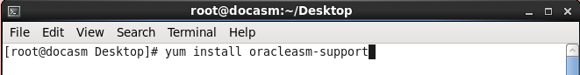

<http://www.oracle.com/technetwork/server-storage/linux/asmlib/ol6-1709075.html>

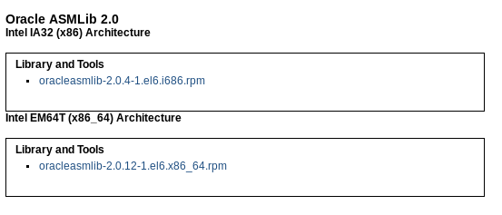

Se le dice que abra el archivo con Package Installer para que resuelva las dependencias.

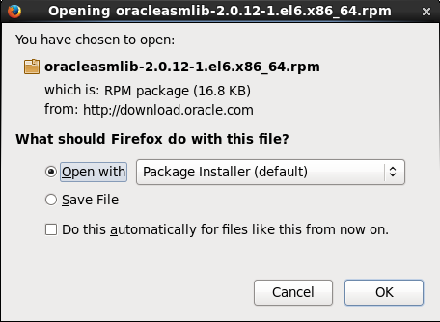

En caso de ser una base de datos en cluster se deben instalar los paquetes en todos los nodos.

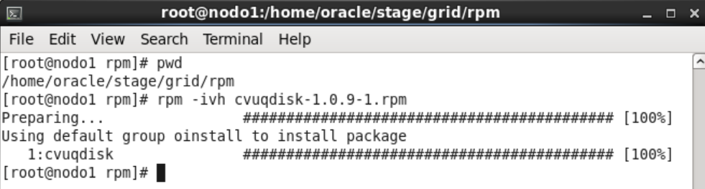

#### Particionamiento de discos para ASM

Primero se enlistan las particiones disponibles.

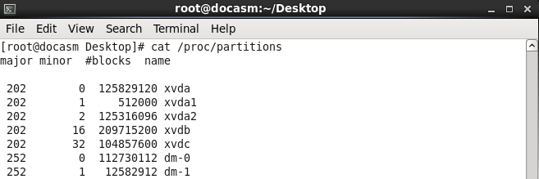

En este caso los discos que serán usados son xvdb y xvdc.

A continuación se les crea una partición a cada disco con el que se desea trabajar.

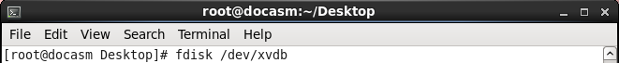

Se utilizan los siguientes valores en cada uno de los prompt

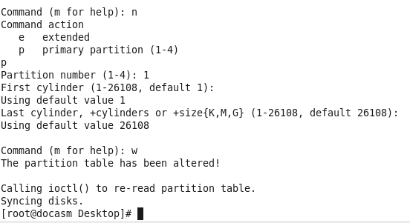

Y se hace lo mismo con cada uno de los discos.

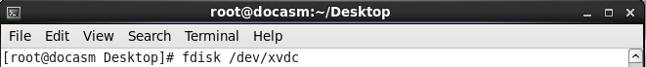

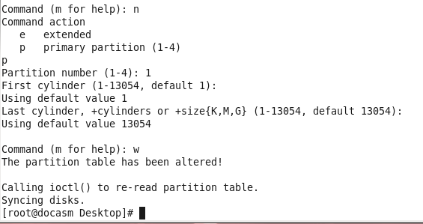

Ahora se enlistan las particiones disponibles de nuevo para asegurarse que se han creado exitosamente las particiones.

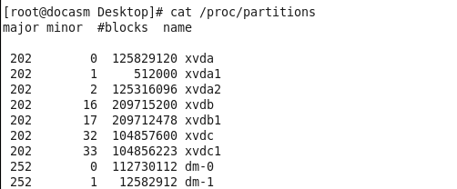

#### Configuración de oracleasm

Ahora se procede a configurar oracleasm, que es el paquete que fue descargado previamente que será usado para etiquetar los discos de asm.

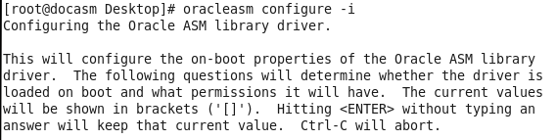

Se utiliza cada uno de los siguientes valores en cada uno de los prompt.

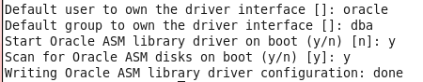

Se inicializa oracleasm.

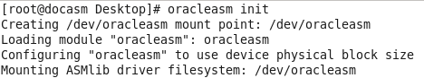

En caso de ser un cluster, realizar la configuración en todos los nodos.

#### Creación de discos ASM

Se crean cada uno de los discos de asm con el siguiente comando.

C:\Users\dportillo\Documents\Creación de máquina virtual con ASM\13.PNG

Donde “DATA” es el nombre que tendrá el disco y “/dev/xvdb1” es el nombre de la partición que fue creada previamente.

Se hace lo mismo para cada uno de los discos.

C:\Users\dportillo\Documents\Creación de máquina virtual con ASM\14.PNG

Se verifica que los discos sean visibles para asm y se encuentren dentro del directorio /dev/oracleasm/disks.

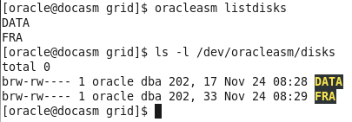

Adicionalmente, si se está configurando un cluster, se deben descubrir los discos de asm en los nodos restantes.

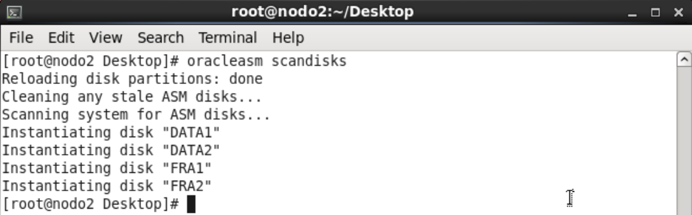

#### Descompresión de instaladores

Se le transfiere la carpeta con los instaladores al servidor por medio de FileZilla o scp y se localiza el directorio.

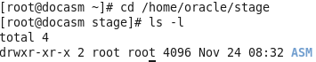

Se cambian permisos de la carpeta para que pueda hacer modificaciones el usuario oracle.

C:\Users\dportillo\Documents\Creación de máquina virtual con ASM\16.PNG

Se descomprime el contenido.

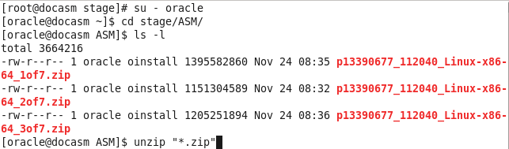

Si se está configurando un cluster, instalar el paquete cvuqdisk.



Se les otorga permisos a todos los usuarios de crear interfaces gráficas para poder correr los instaladores.

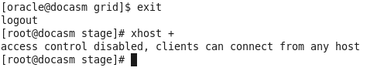

### Instalación de ASM single instance

Con el usuario oracle se entra al directorio donde está el instalador de ASM y se ejecuta.

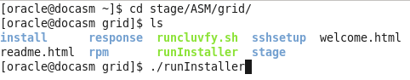

Aparece la siguiente ventana y se le indica que no realice software updates.

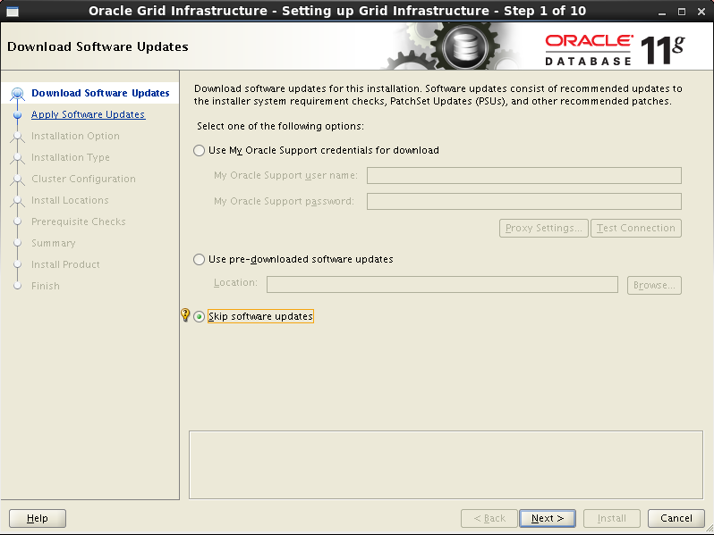

Se le selecciona que se desea configurar un grid infrastructure para un servidor standalone.

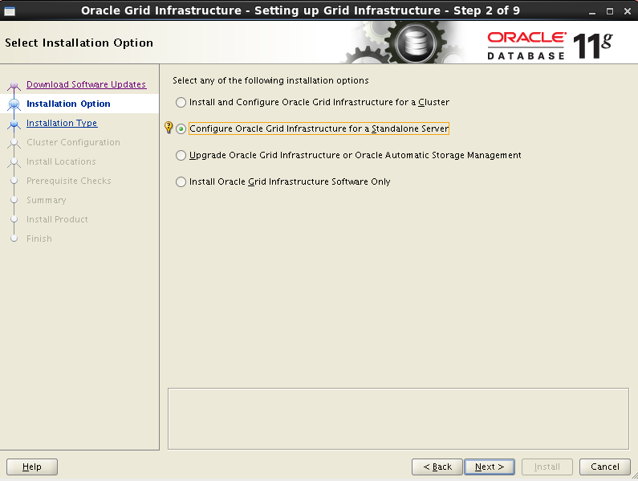

Se seleccionan todos los lenguajes.

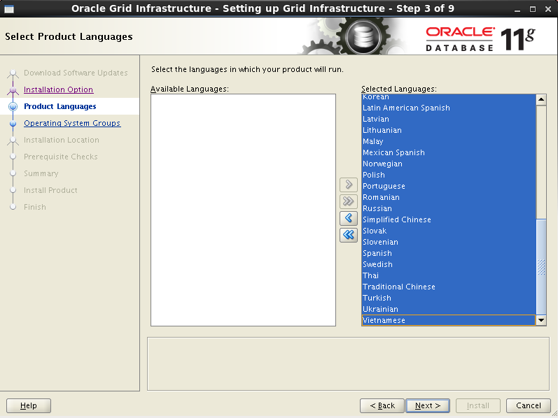

Se seleccionan el disco DATA para crear el diskgroup DATA de ASM.

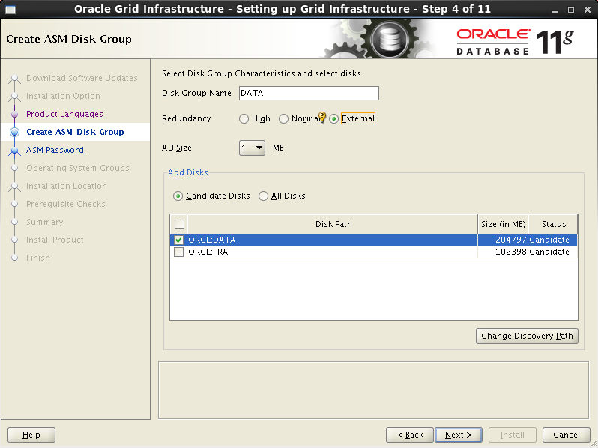

Se especifican las contraseñas de ASM.

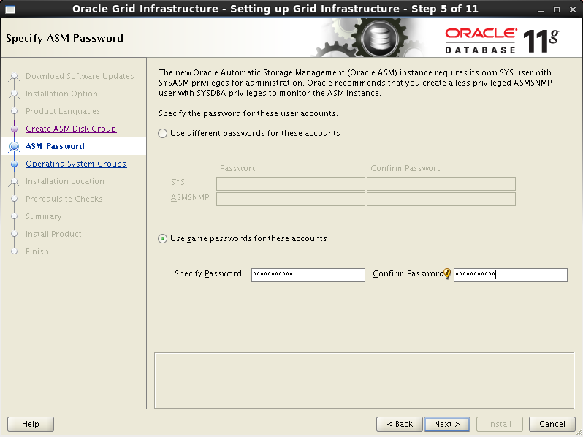

Se indican los grupos de ASM

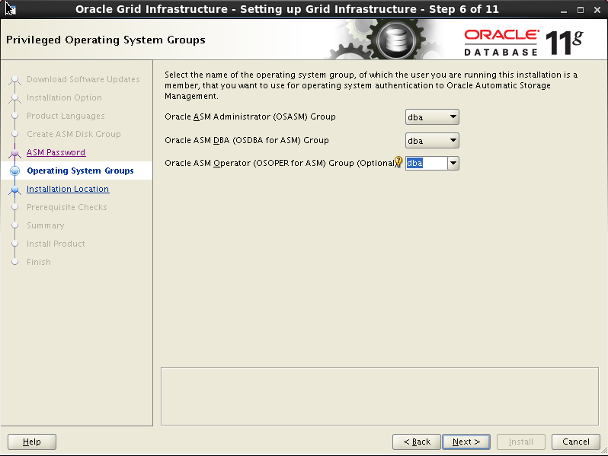

Aparece una advertencia, ya que típicamente una sola persona (el dba) no se encarga de todos los roles en ASM, pero en este caso sí, por lo que se le dice que sí se quiere continuar.

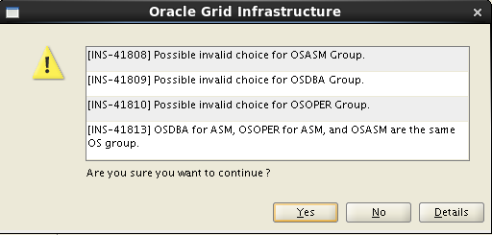

Se especifican los directorios de instalación.

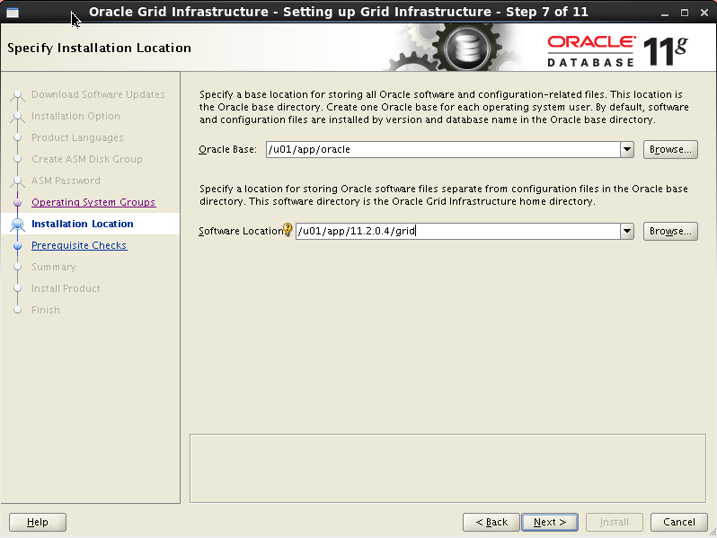

Sale una advertencia porque la ubicación del software no se encuentra dentro del Oracle Base, se le dice que sí se quiere continuar.

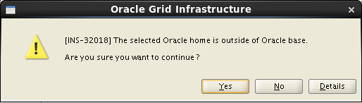

Se especifica la ruta de oraInventory.

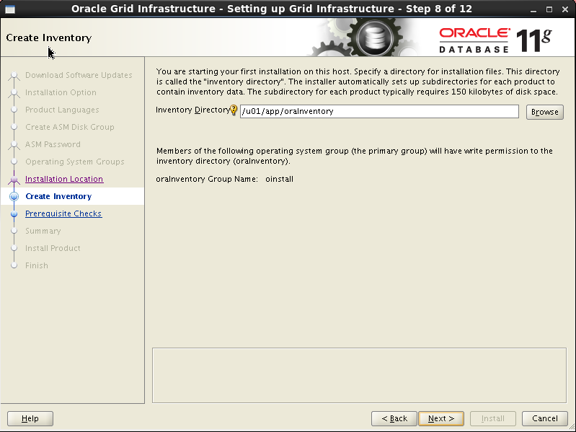

Comienza el chequeo de pre-requisitos.

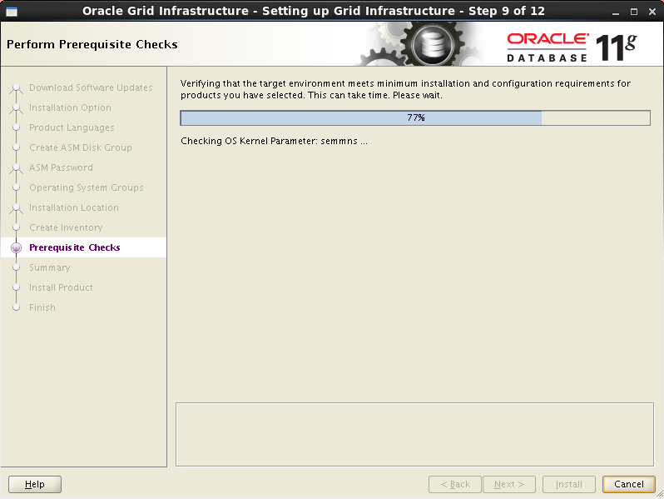

Sale el resumen de instalación, se le da clic en Install.

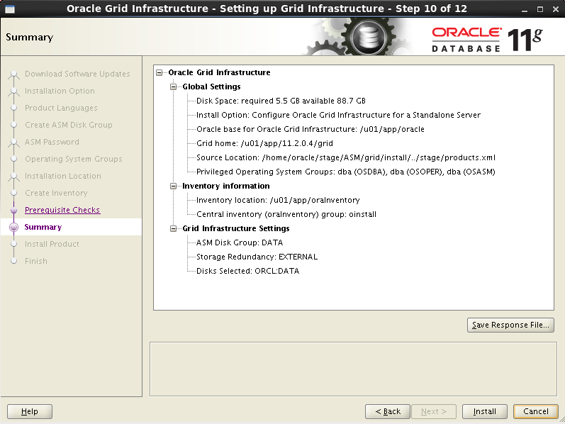

Se ejecutan los comandos de indicados con root en otra terminal, y al terminar, clic en OK

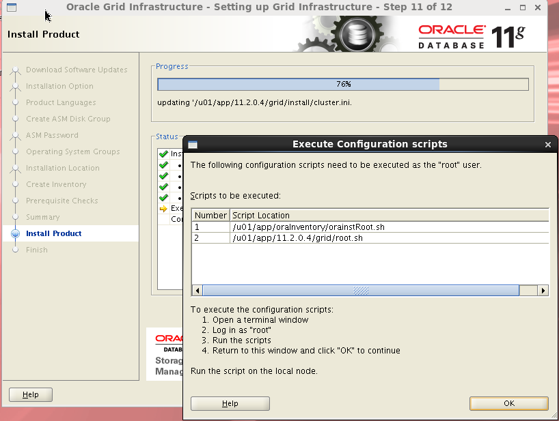

Si todo salió bien, la instalación se habrá completado.

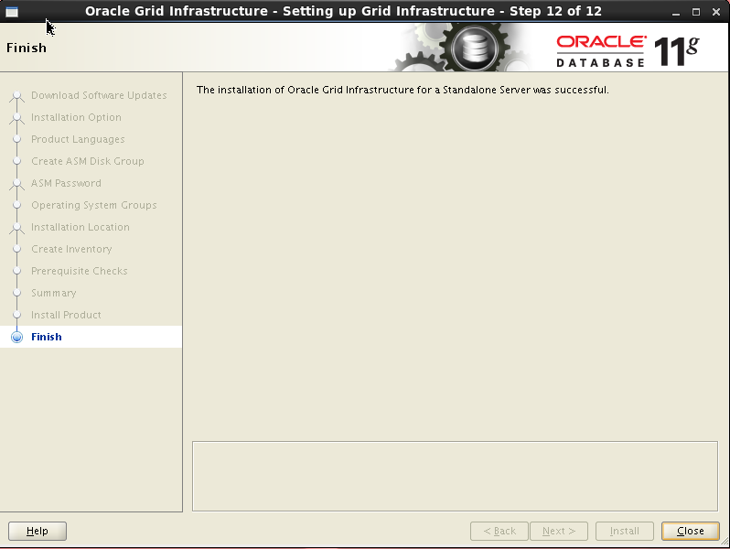

Se procede a la creación del diskgroup de FRA. Se ponen las variables de entorno de ASM y se ejecuta asmca.

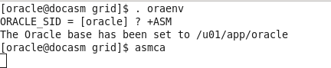

Aparece la siguiente interfaz.

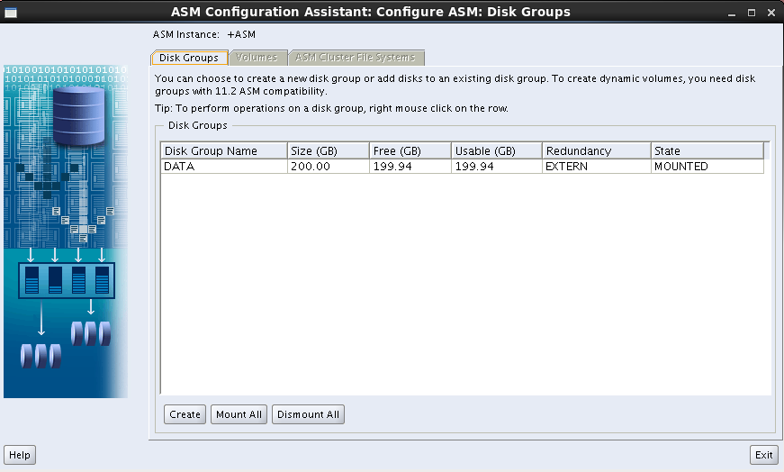

Clic en create y aparecerá una ventana donde se le especifican los siguientes datos para FRA.

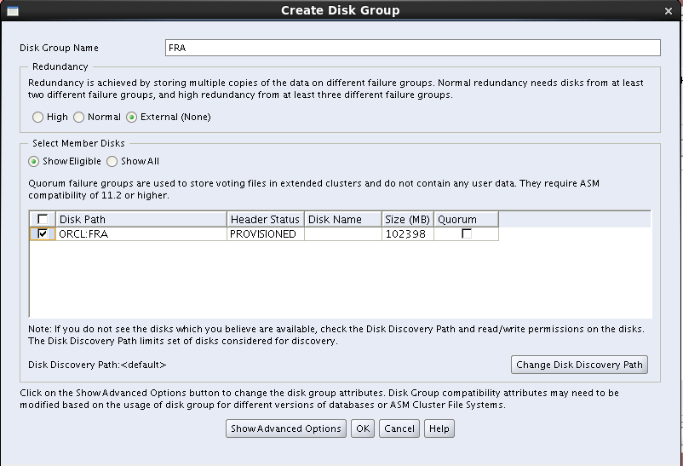

Clic en OK.

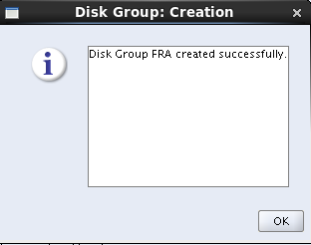

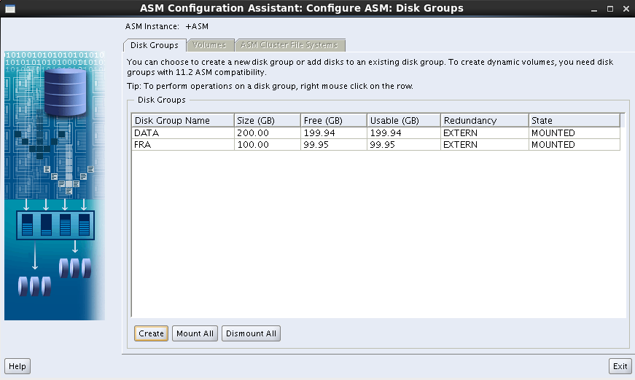

Clic en Exit para salir del ASM Configuration Assistant.

### Instalación de la base de datos single instance

Ahora se entra a la carpeta de instalación de la base de datos y se corre el instalador.

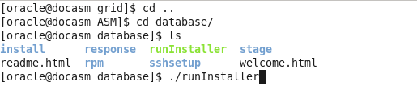

Sale la siguiente interfaz y se le indica que no se desea recibir updates de seguridad.

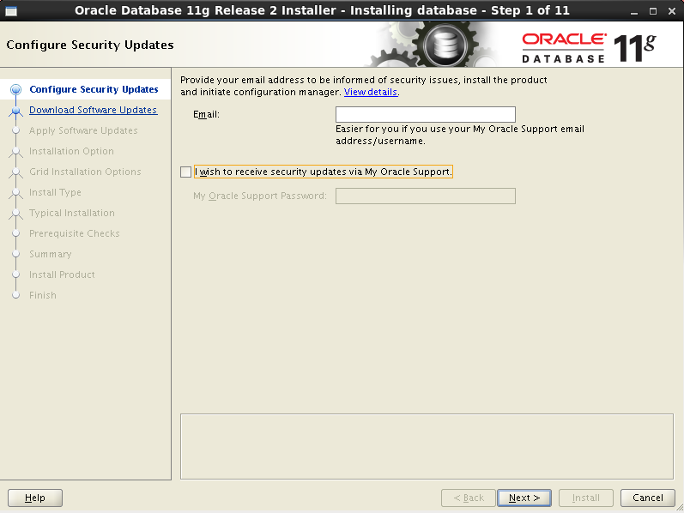

Sale una advertencia, se le dice que sí se desea continuar.

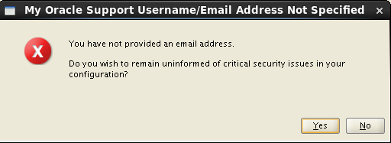

Se le indica que no se desean recibir software updates.

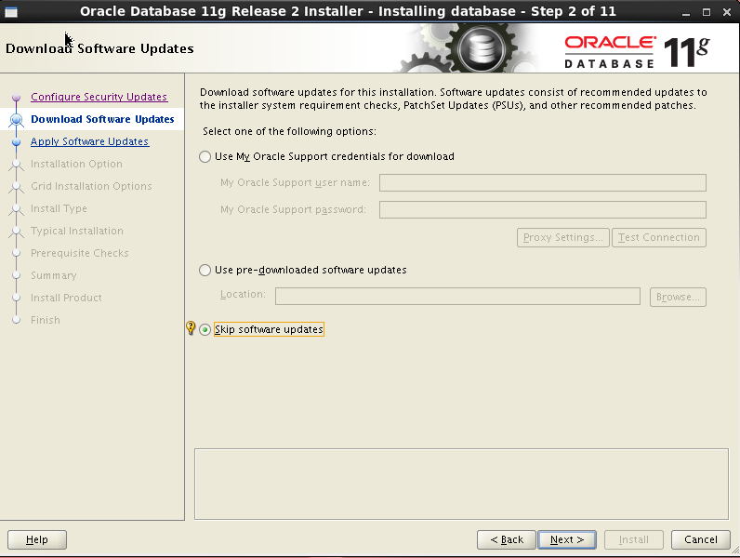

Se le indica que se desea crear y configurar una base de datos.

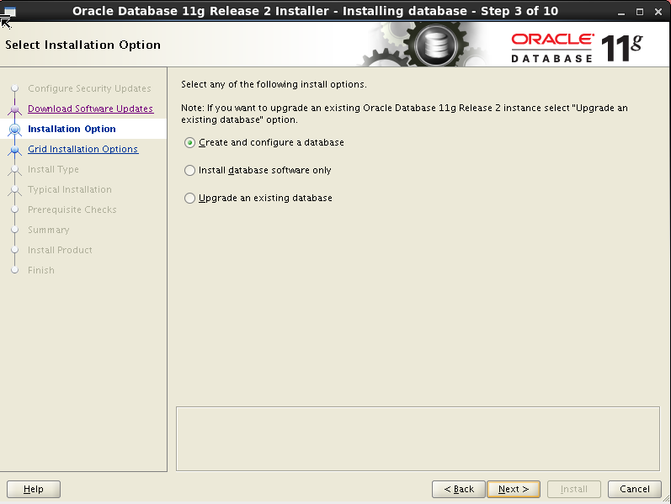

Se le indica que es una base de datos de tipo servidor.

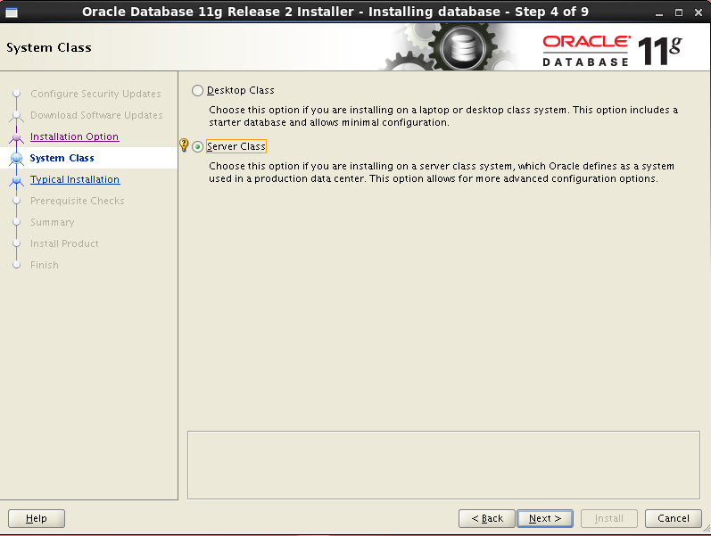

Se le indica que es una base de datos single instance.

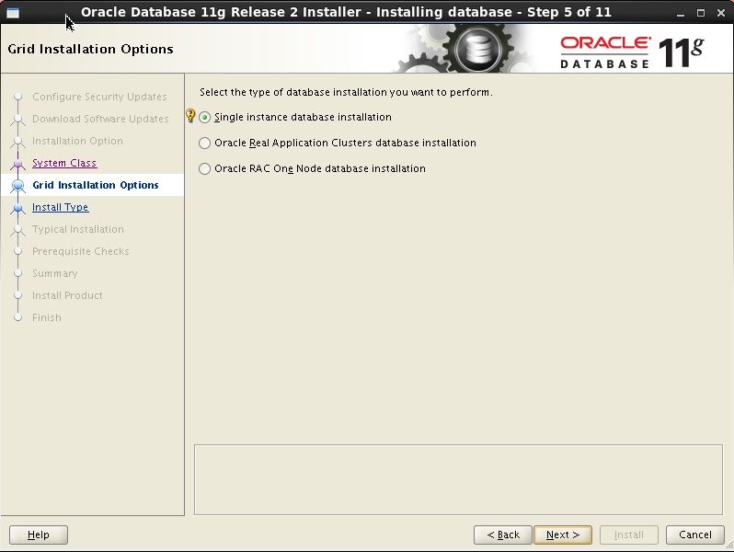

Se le indica que se desea hacer una instalación avanzada.

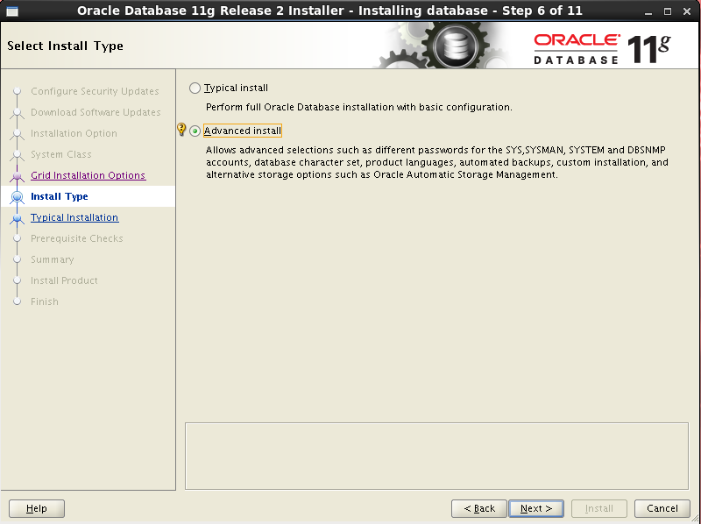

Se agregan todos los lenguajes.

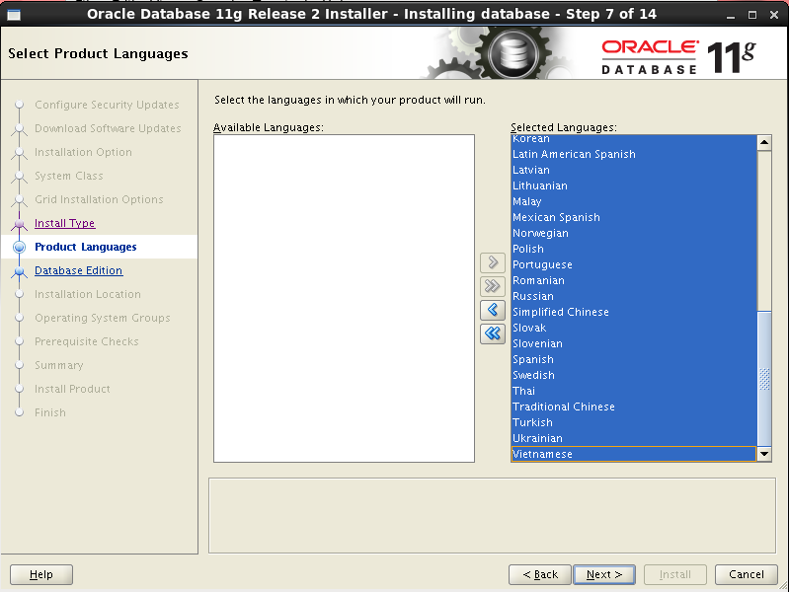

Se selecciona Enterprise Edition.

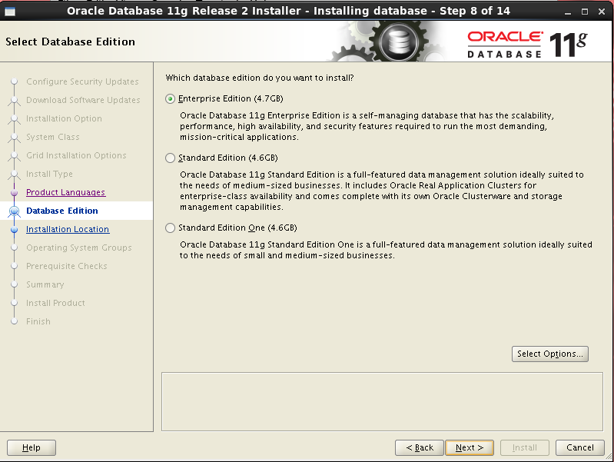

Se especifican los directorios de instalación.

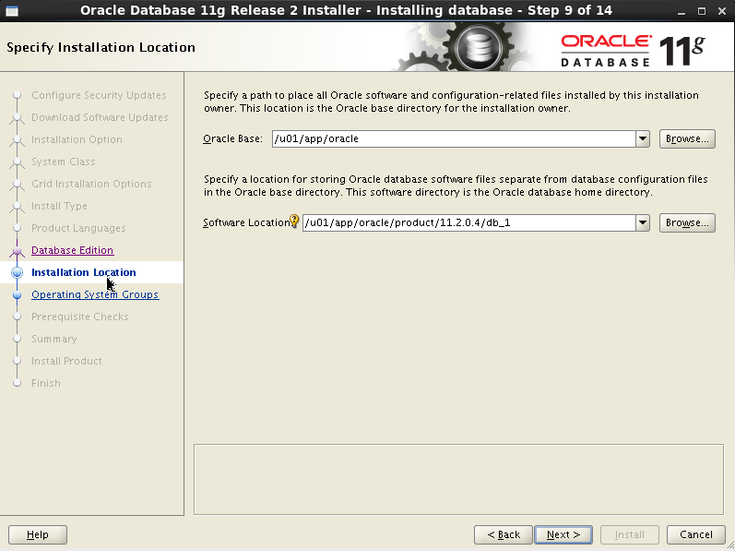

Se le indica que es una base de datos General Purpose.

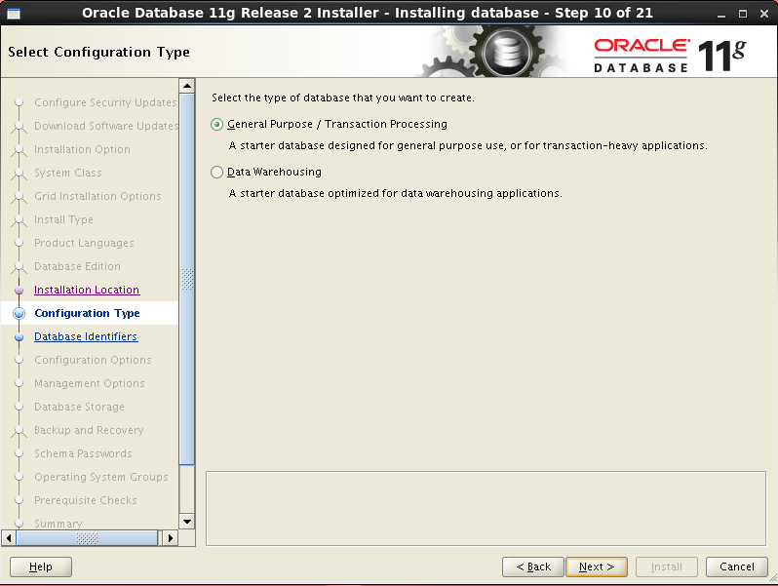

Se le indica el nombre global de base de datos y el SID.

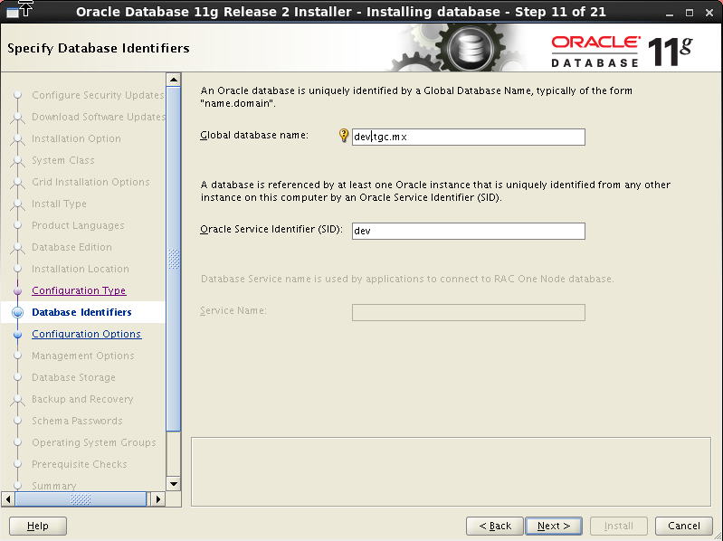

Se entra a la pestaña de Character sets y se le indica que use Unicode (AL32UTF8).

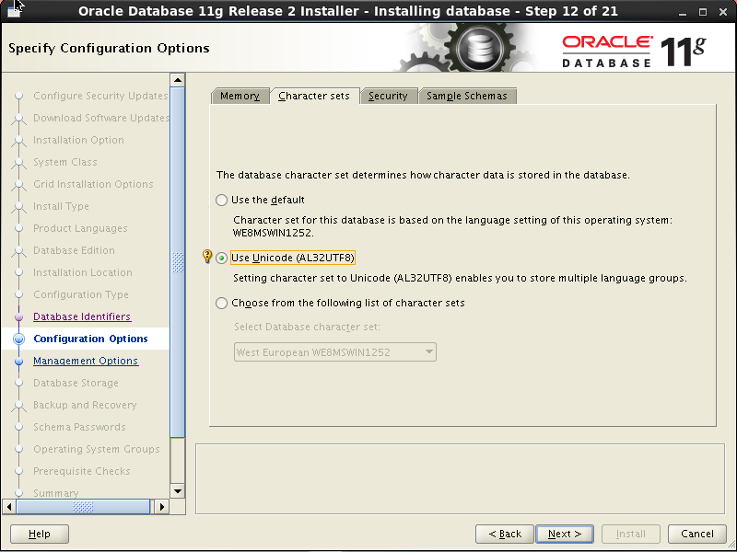

Se le indica que use Enterprise Manager.

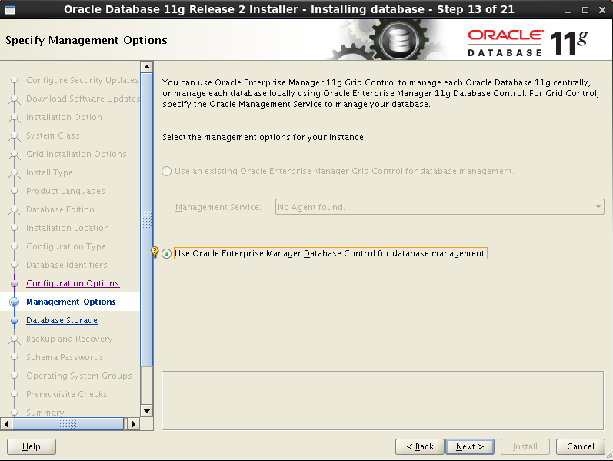

Se le indica que use ASM y se le especifica la contraseña de ASM.

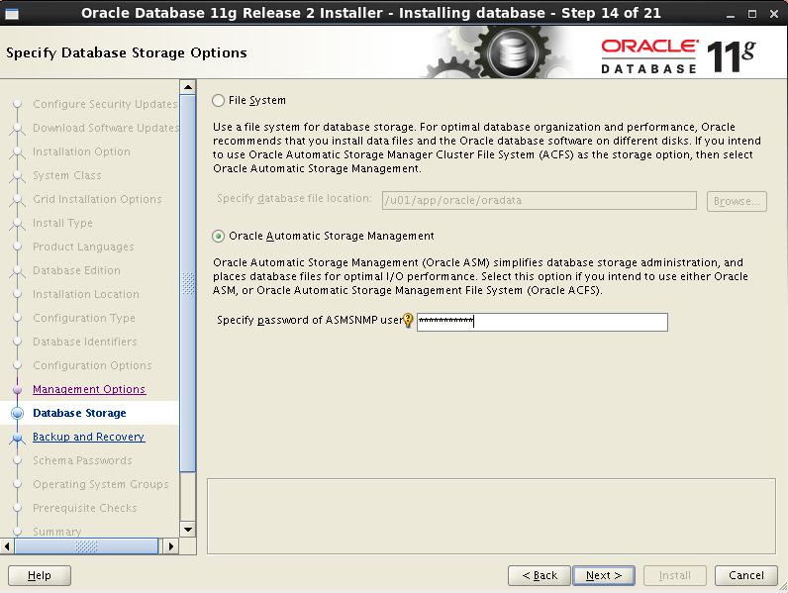

Se le indica que no use respaldos automatizados.

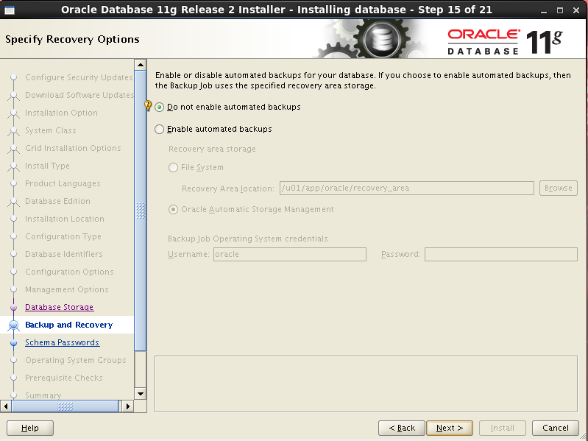

Se le dice que la base de datos utilizará el diskgroup DATA.

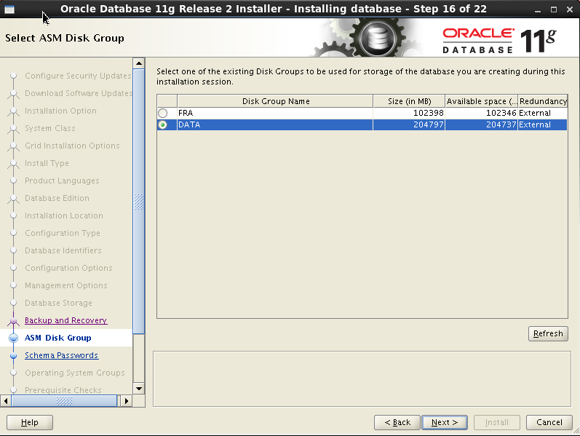

Se le indican las contraseñas para los usuarios de la base de datos.

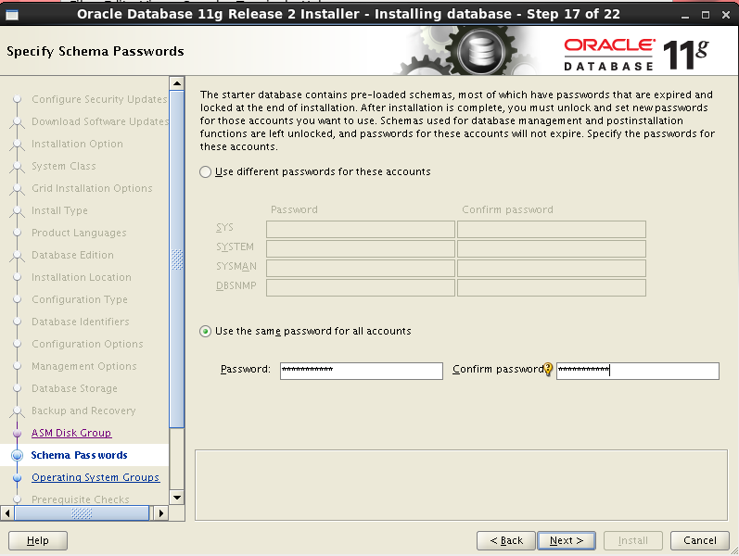

Se le indican los grupos para la base de datos.

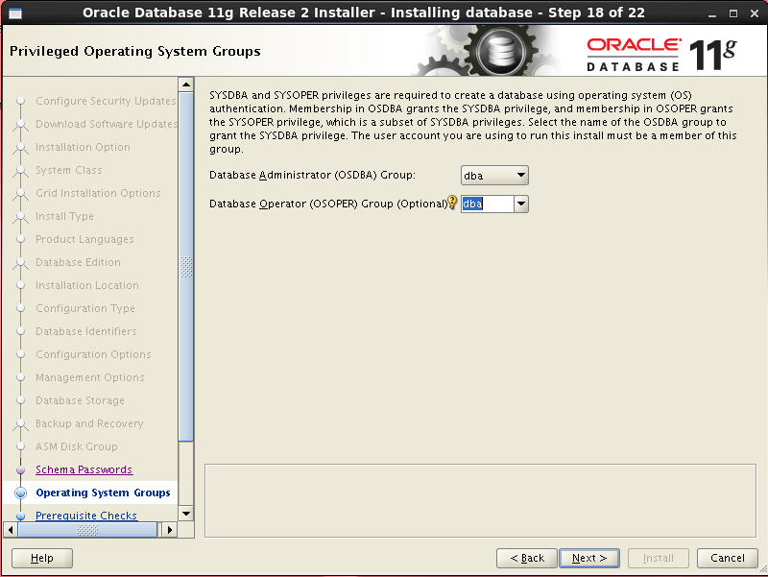

Comienza el chequeo de pre-requisitos.

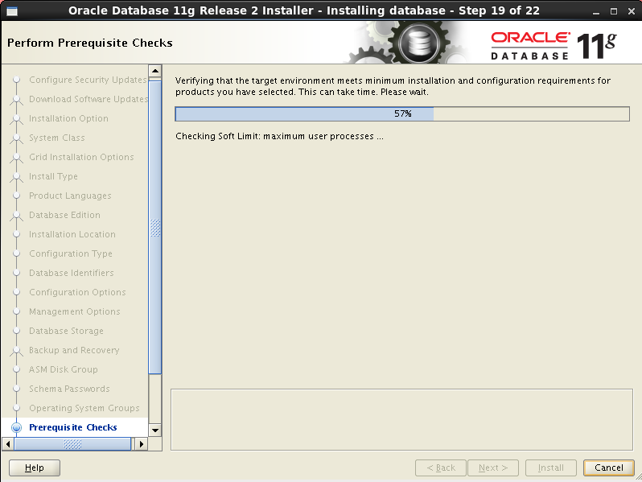

Aparece el resumen de instalación.

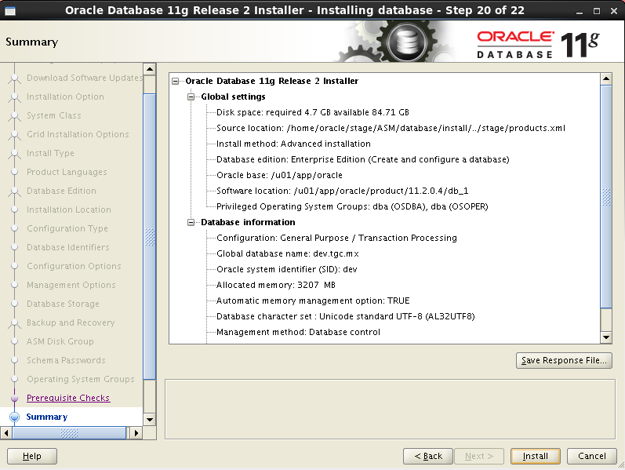

Después de un tiempo la creación de la base de datos se habrá completado exitosamente.

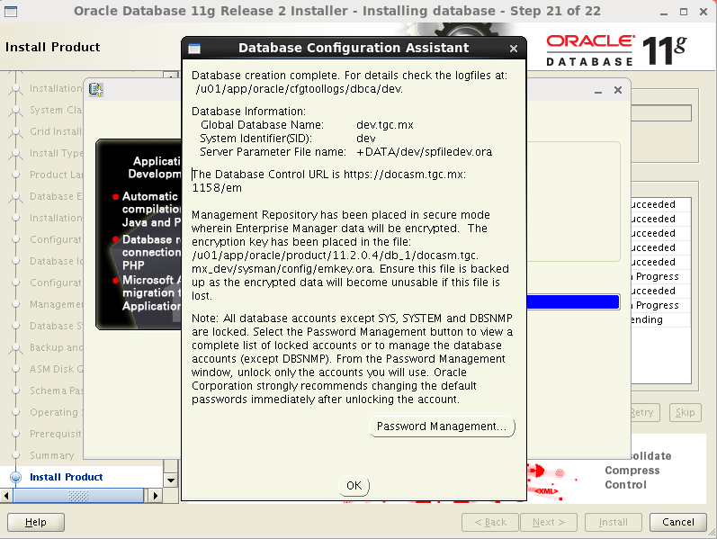

Se corren los scripts que aparecen con root en otra terminal.

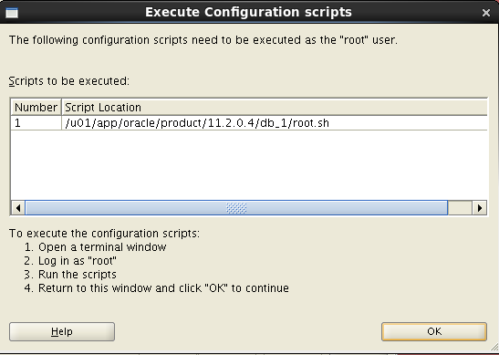

Si todo salió bien, la instalación de la base de datos se habrá completado exitosamente.

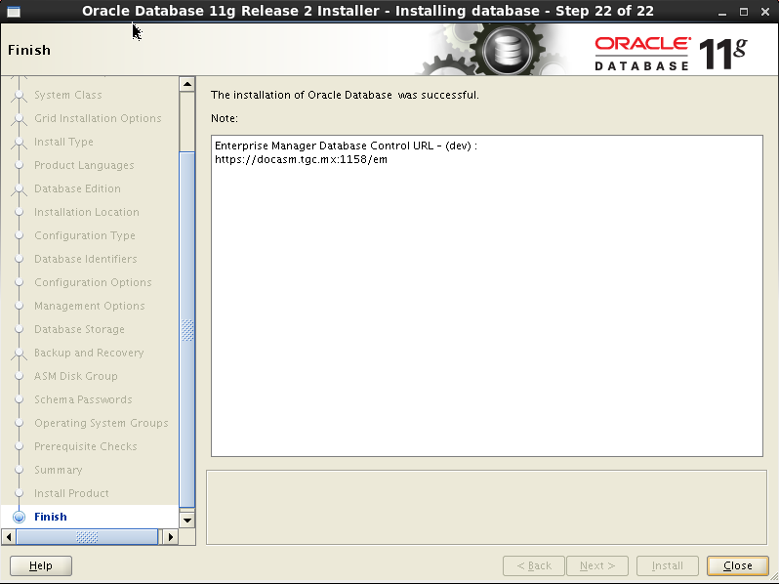

En caso de necesitar más de una base de datos, se ponen las variables de entorno de la primer base de datos (en este caso, dev) y se ejecuta dbca.

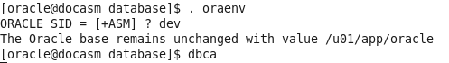

Aparece la siguiente ventana.

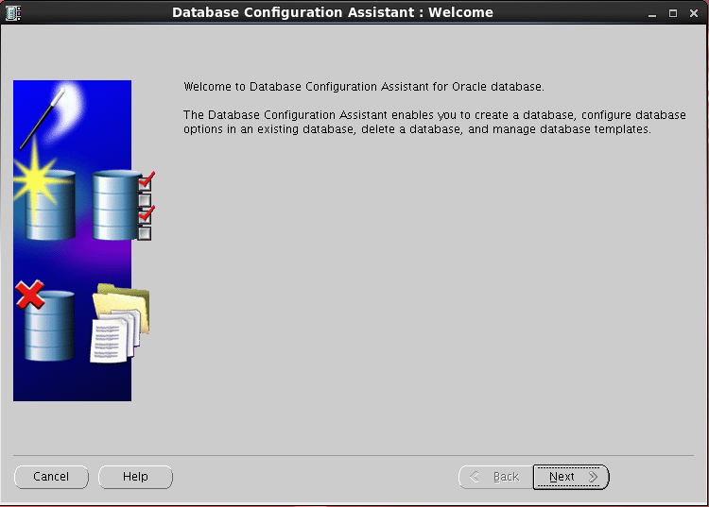

Se le indica que se quiere crear una base de datos.

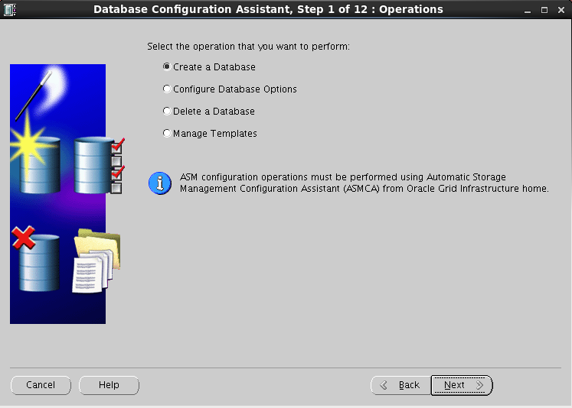

Se le indica el tipo de base de datos, en este caso es una de propósito general.

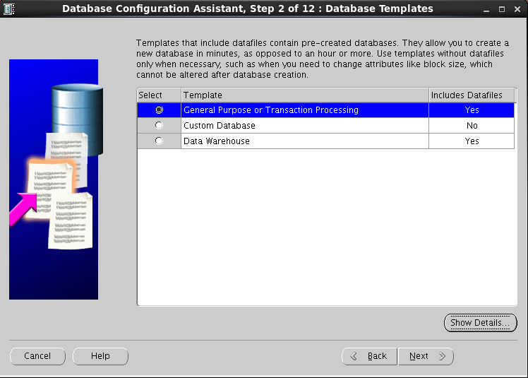

Se indica el global database name y el SID.

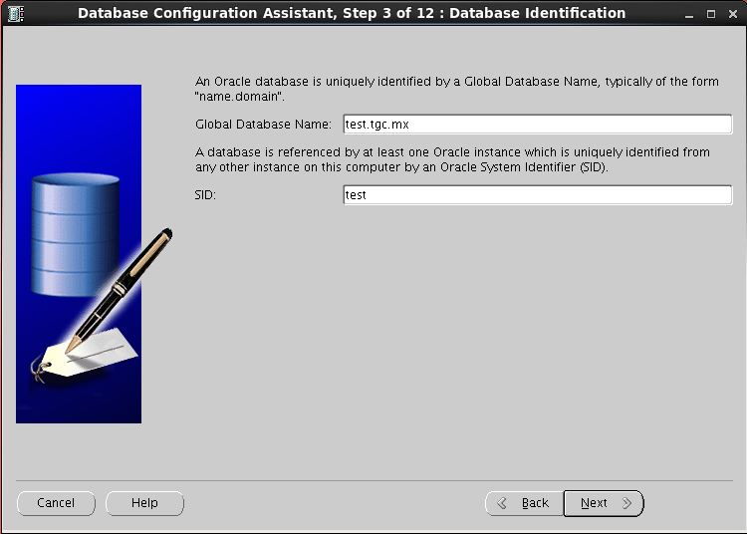

Se le indica que configure el Enterprise manager y que configure el Database Control para administración local.

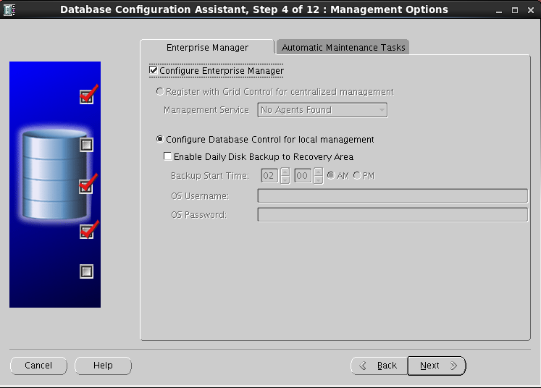

Se indican las contraseñas de los usuarios de la base de datos.

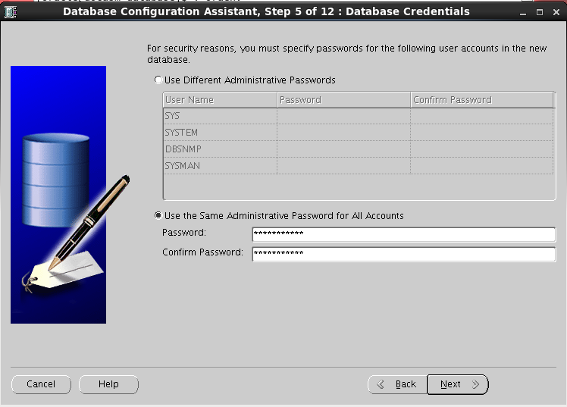

Se le indica que va a usar ASM y se le indica que usará el diskgroup de +DATA

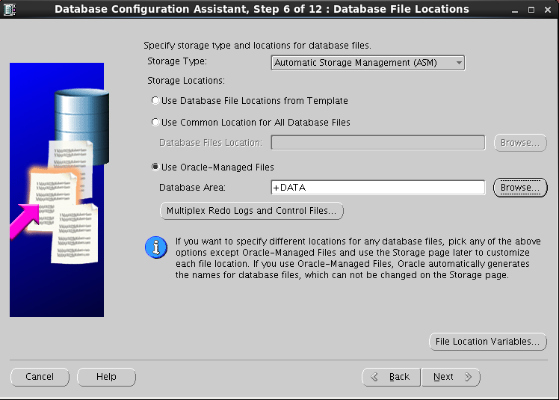

Se le proporciona la contraseña de ASM.

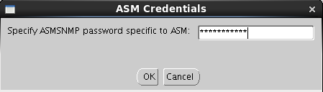

Se le indica que usará el diskgroup FRA como fast recovery área y un tamaño adecuado.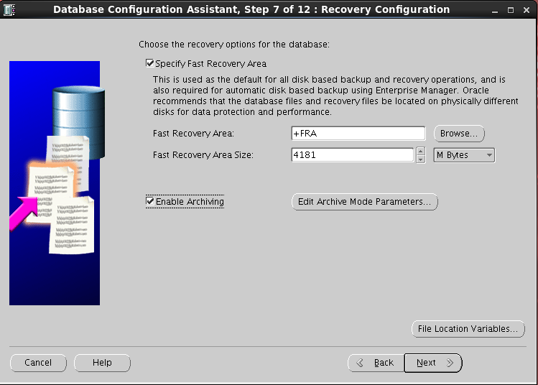

Se le indica que no instale esquemas de demostración.

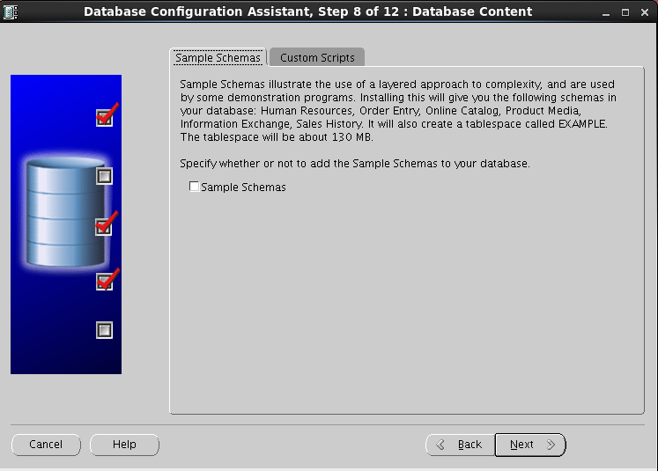

Se le indica el tamaño de la SGA y la PGA y que utilice administración automática de memoria en la pestaña de memoria.

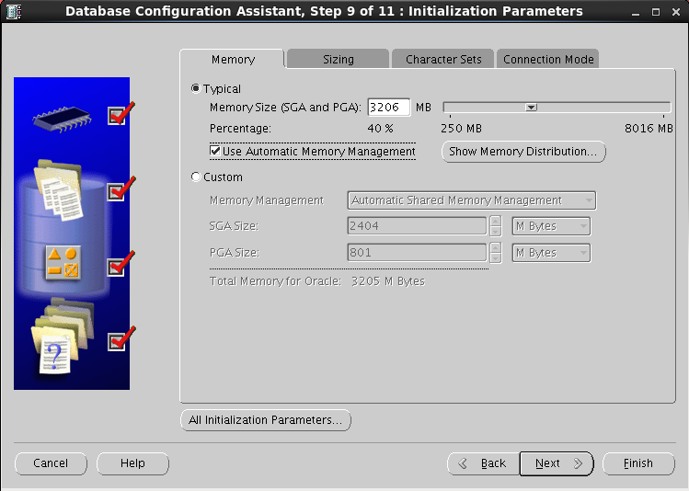

En la pestaña de Character Sets se le indica que use Unicode (AL32UTF8) y clic en Next.

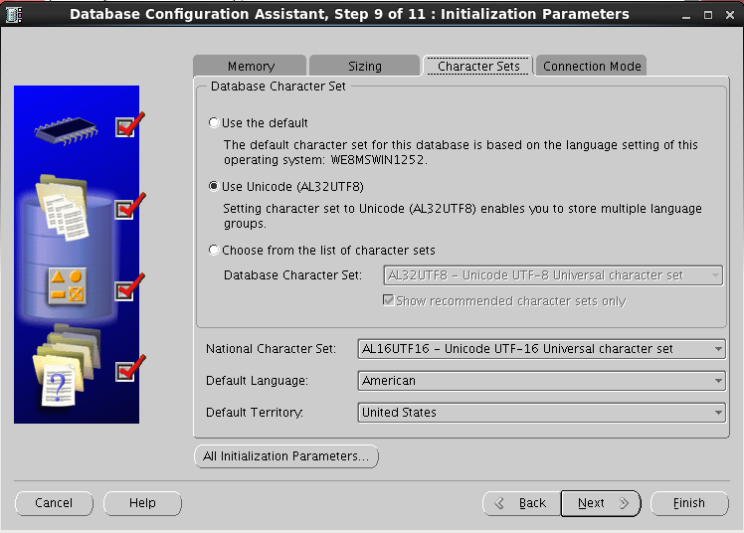

Aparece un resumen.

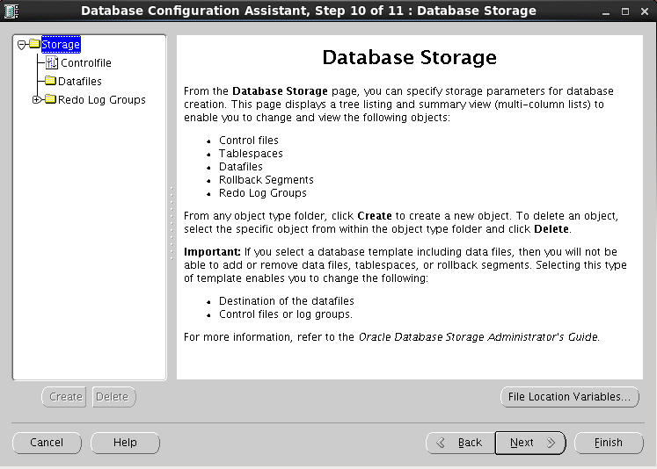

Se le indica que cree la base de datos.

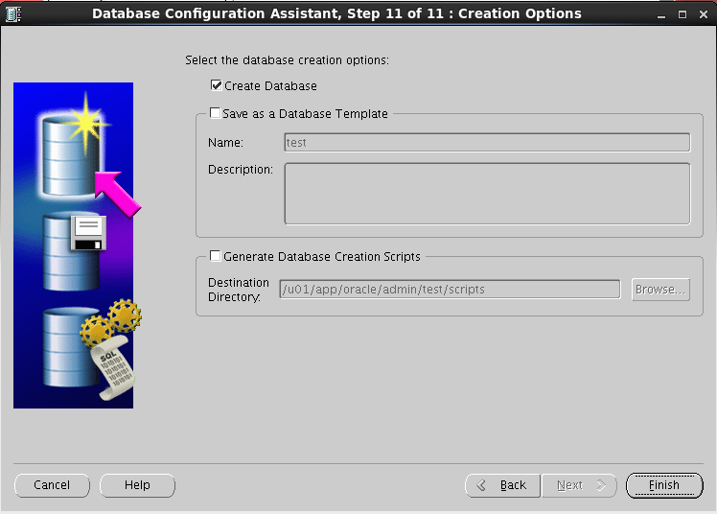

Aparece un resumen de la base de datos que va a ser creada.

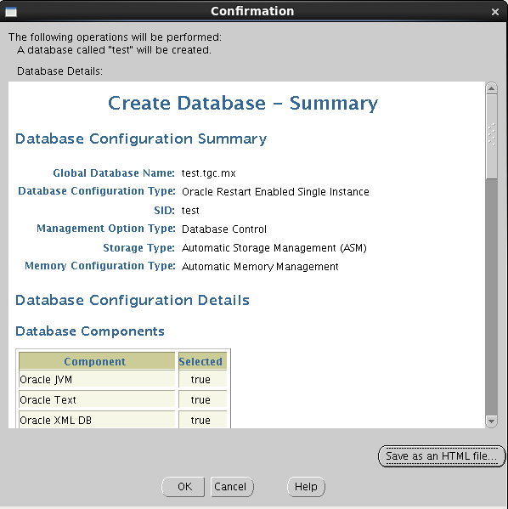

Después de un tiempo, la base de datos se creará exitosamente.

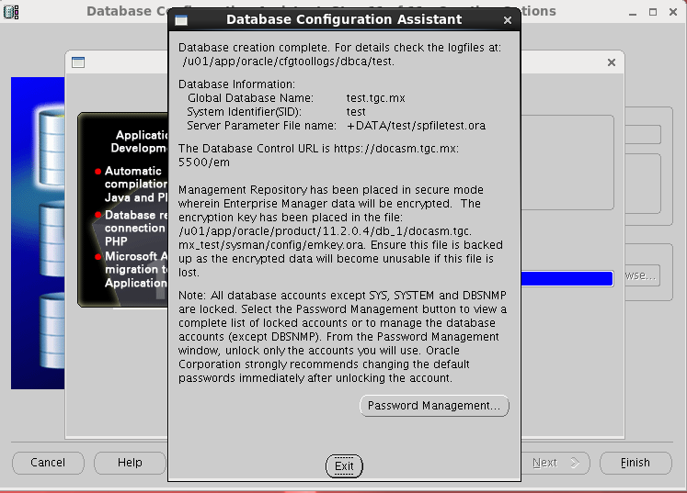

### Instalación de ASM en cluster

Con el usuario oracle se entra al directorio donde está el instalador de ASM y se ejecuta.

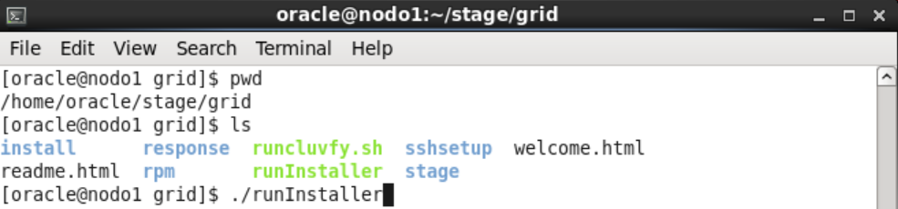

Aparece la siguiente ventana y se le indica que no realice software updates.



En la siguiente ventana se le indica que se desea configurar un Oracle Grid Infrastructure for a Cluster.

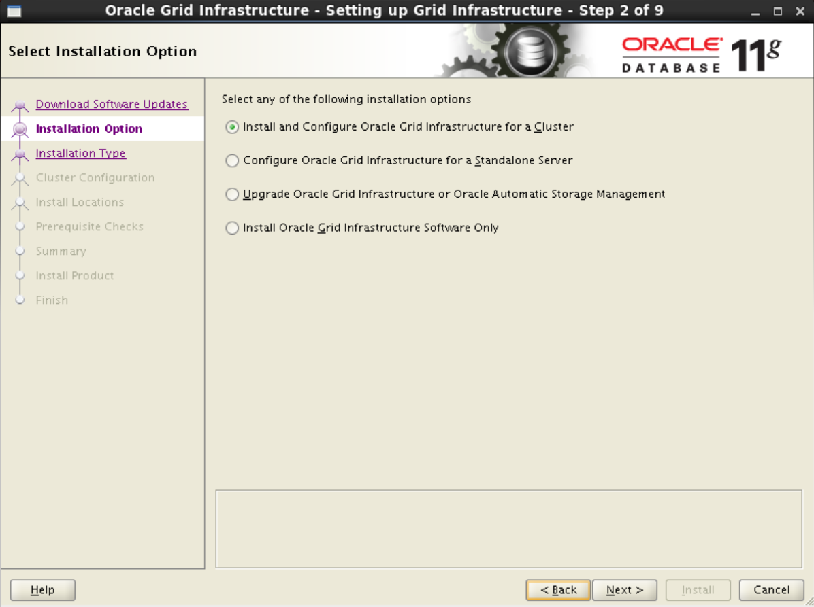

Luego se le indica que se desea realizar una instalación típica.

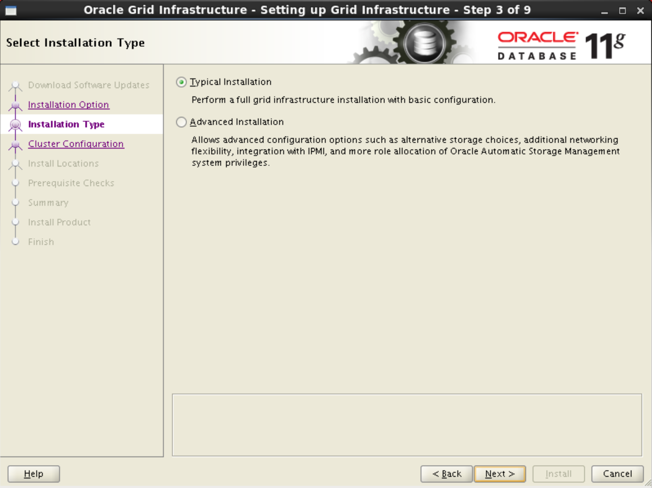

Enseguida aparecerá la ventana para configurar los nodos que serán parte del cluster. Clic en “Add” para agregar todos los nodos que vayan a ser parte del cluster.

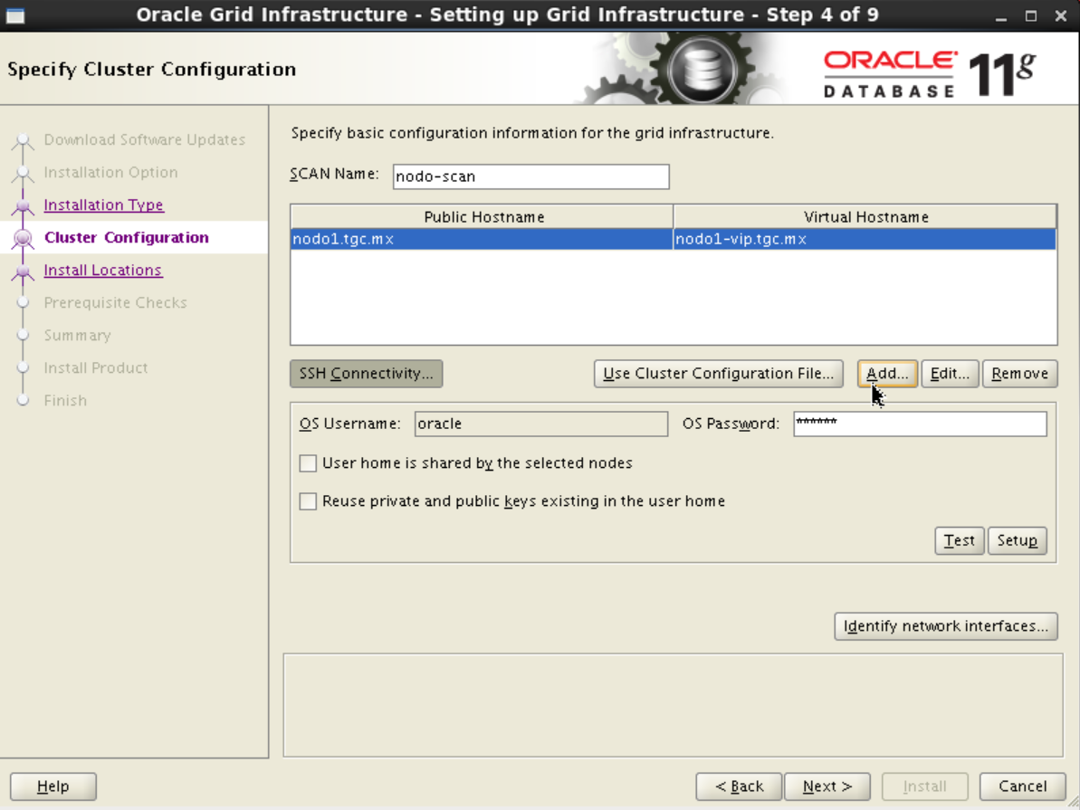

Se llena el campo de OS Password con la contraseña del sistema operativo del nodo que se va a agregar.

Aparecerá la siguiente ventana en la cual se llenan los datos del nodo que se desea agregar.

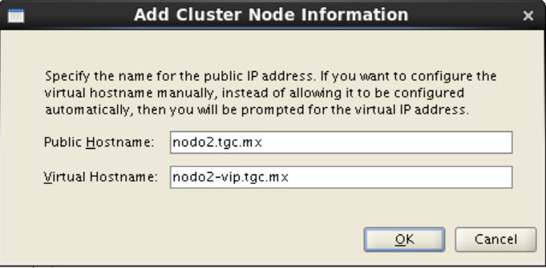

Luego de que el nodo se haya agregado, Clic en el botón Setup para configurar la conectividad SSH sin contraseña entre los nodos. Cuando haya terminado exitosamente de configurarla, clic en Next.

Aparecerá la siguiente ventana. Editar el Software Location según se requiera, definir una contraseña para el rol sysasm y seleccionar como OSASM group el grupo dba.

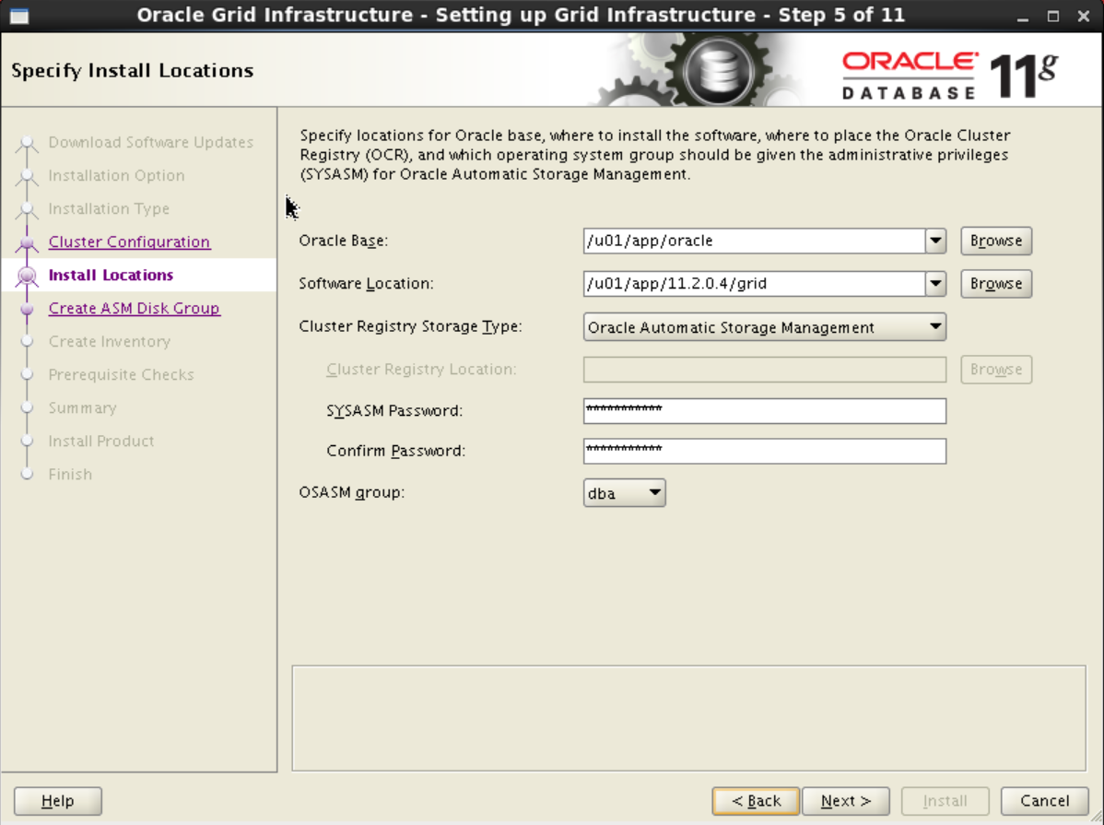

En la siguiente ventana definir un nombre para el disk group de ASM (en este caso DATA) y se seleccionan discos dentro de los discos candidatos para que formen parte del grupo.

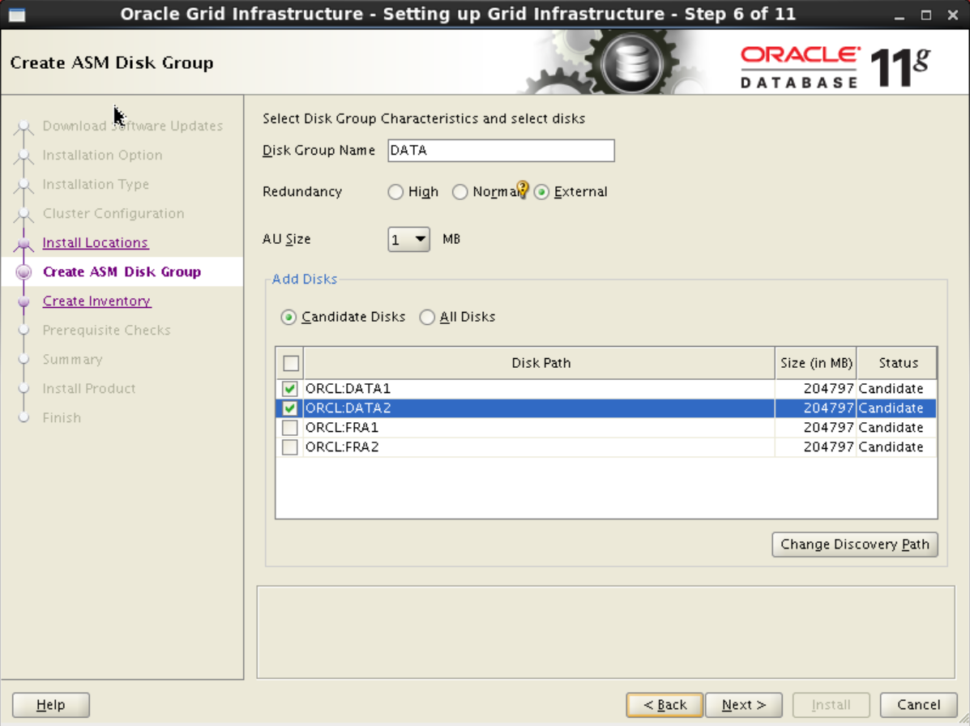

En la siguiente ventana aceptar el valor por default.

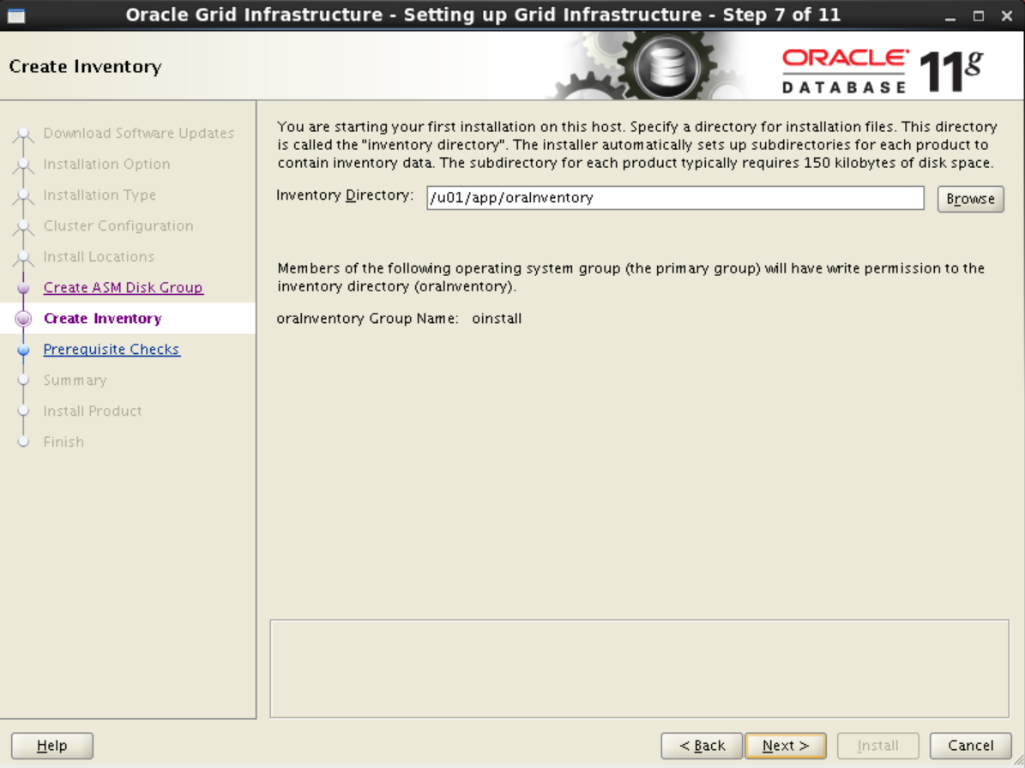

Enseguida revisará los prerrequisitos para la instalación del clusterware. En caso de salir un error referente a NTPD realizar los siguientes pasos para configurar el servicio de NTP.

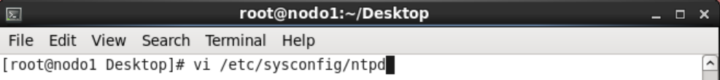

Dentro del archivo de configuración del demonio de ntp, agregar un –x al final del parámetro de OPTIONS.

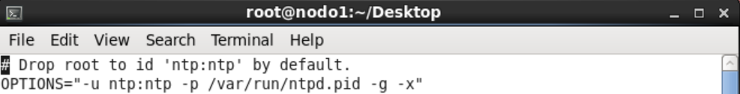

Iniciar el servicio, si no se ha iniciado.

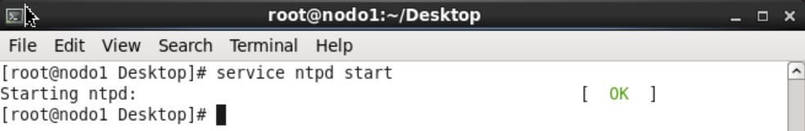

Cuando termine de revisar los prerrequisitos, aparecerá el resumen de instalación, clic en Install.

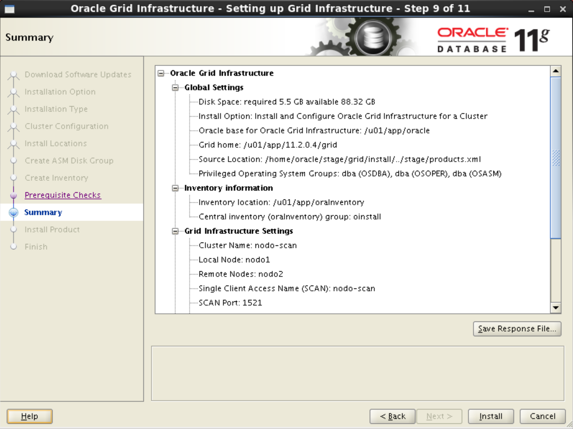

En un punto de la instalación pedirá correr scripts con el usuario root. Correr dichos scripts primero en el nodo local, una vez que terminen, correrlos en el resto de los nodos del cluster.

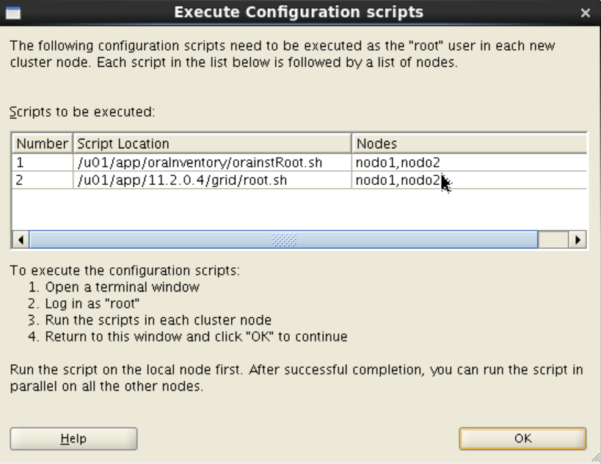

Al terminar la instalación exitosamente clic en Close.

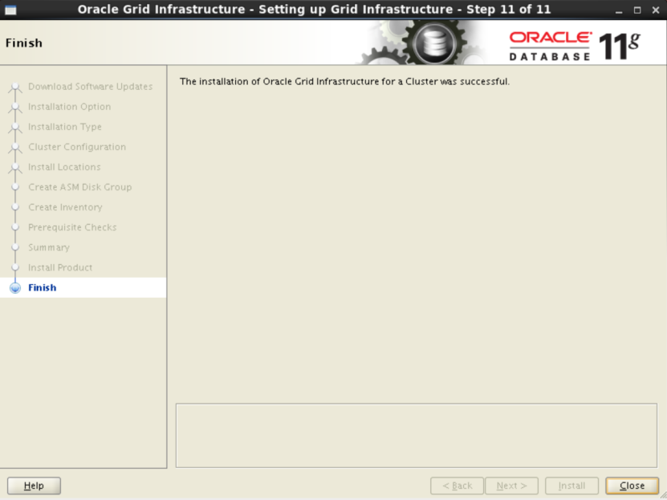

Luego de terminada la instalación, correr el configurador de ASM.

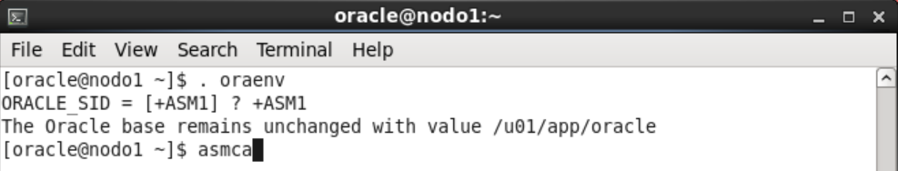

Al correr el configurador aparecerá la siguiente ventana. Clic en Create.

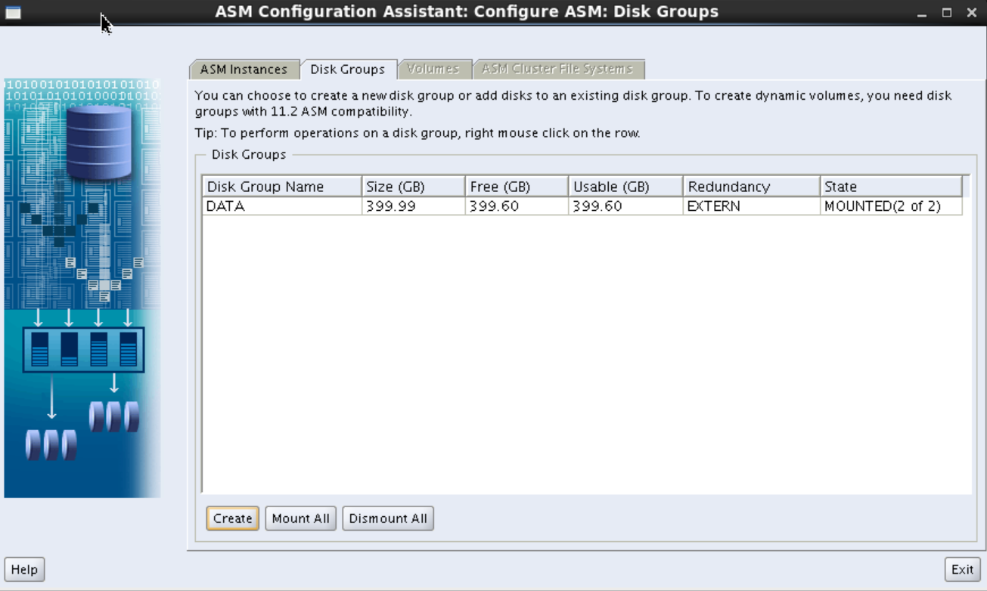

Aparecerá la ventana para crear un Disk Group. Definimos un nombre (en este caso FRA), se selecciona un tipo de redundancia y se seleccionan los discos que formarán parte del Disk Group. Clic en OK.

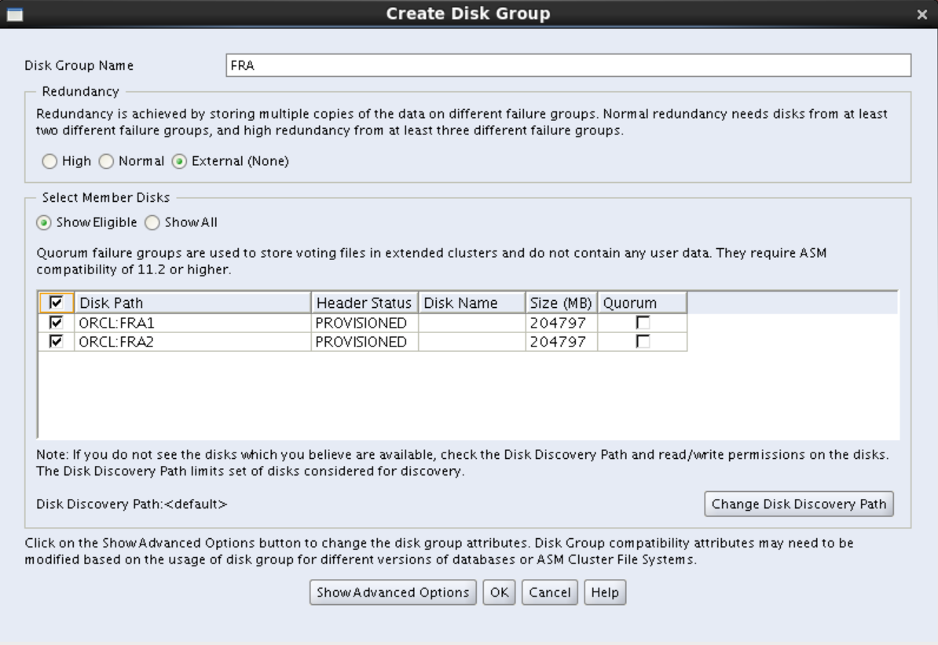

Se revisa que el Disk Group se haya creado correctamente. Clic en Exit.

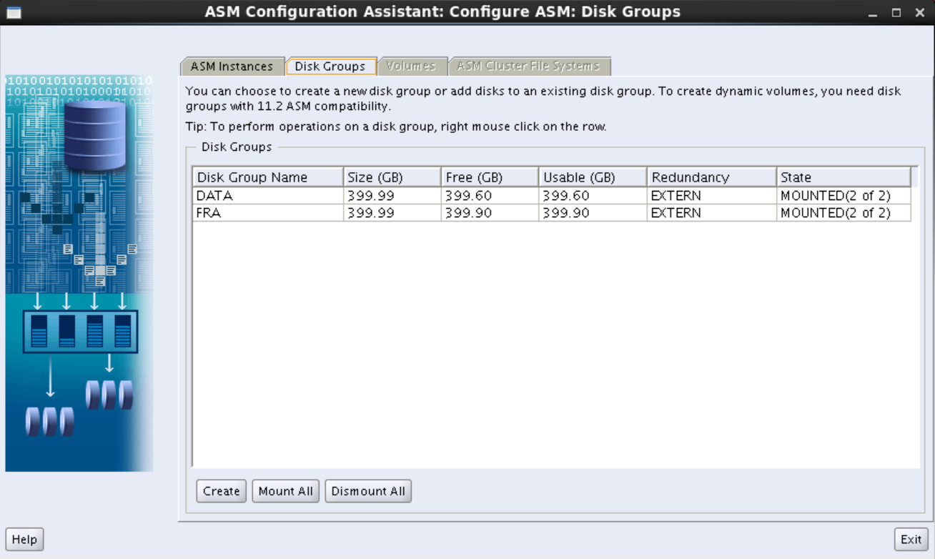

### Instalación de la base de datos en cluster

Se corre el instalador contenido en la carpeta de database.

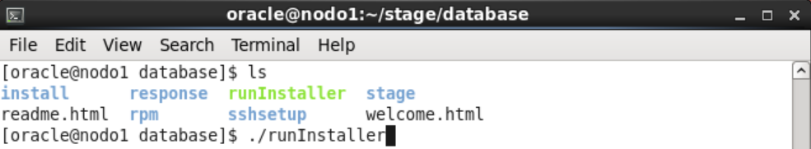

Sale la siguiente interfaz y se le indica que no se desea recibir updates de seguridad.



Sale una advertencia, se le dice que sí se desea continuar.



Se le indica que no se desean recibir software updates.



Se le indica que se desea crear y configurar una base de datos.



Se le indica que es una base de datos de tipo servidor.



En la siguiente ventana se le indica que se va a instalar una base de datos en Cluster.

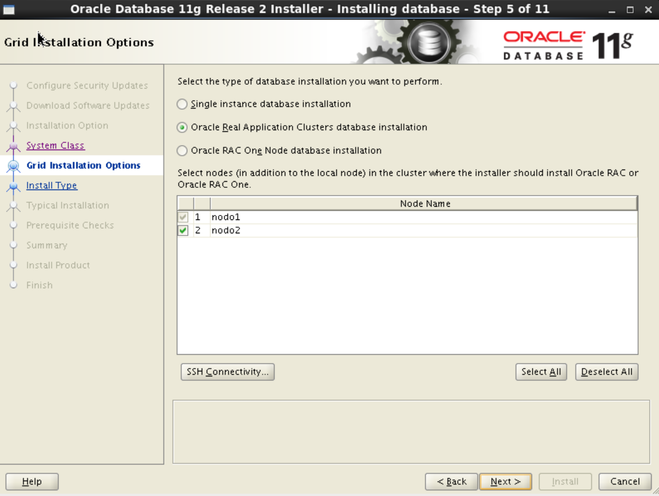

Se le indica que será una instalación típica.

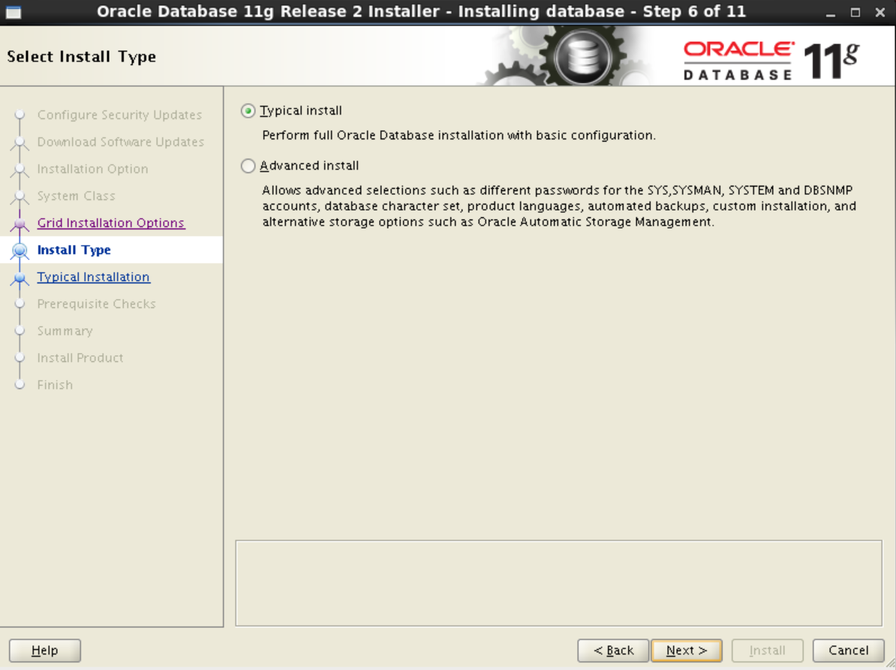

En la siguiente ventana se define la ruta de instalación del software de base de datos, el tipo de Storage (ASM), la localidad de los archivos de base de datos (el Disk Group de ASM creado anteriormente), la edición de base de datos, el nombre global de la base de datos y su contraseña administrativa.

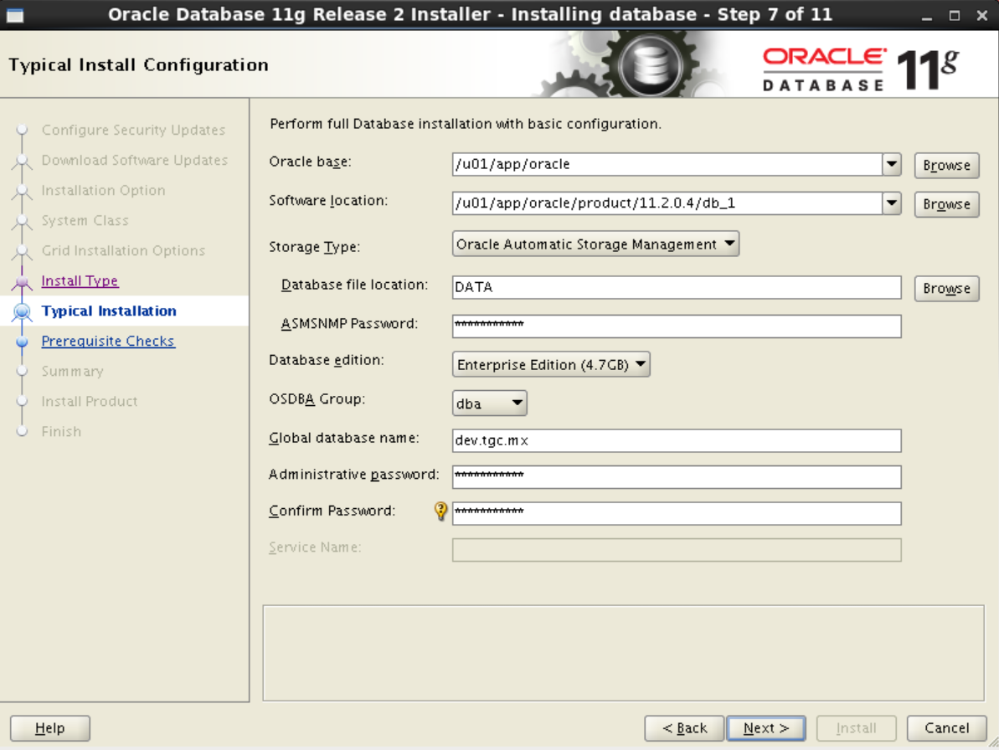

Procederá a realizar una revisión de los prerrequisitos.

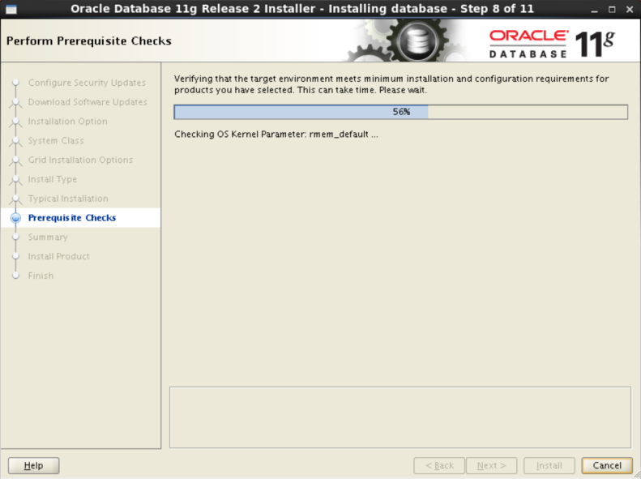

Aparecerá un resumen en la siguiente ventana. Clic en Install para comenzar la instalación.

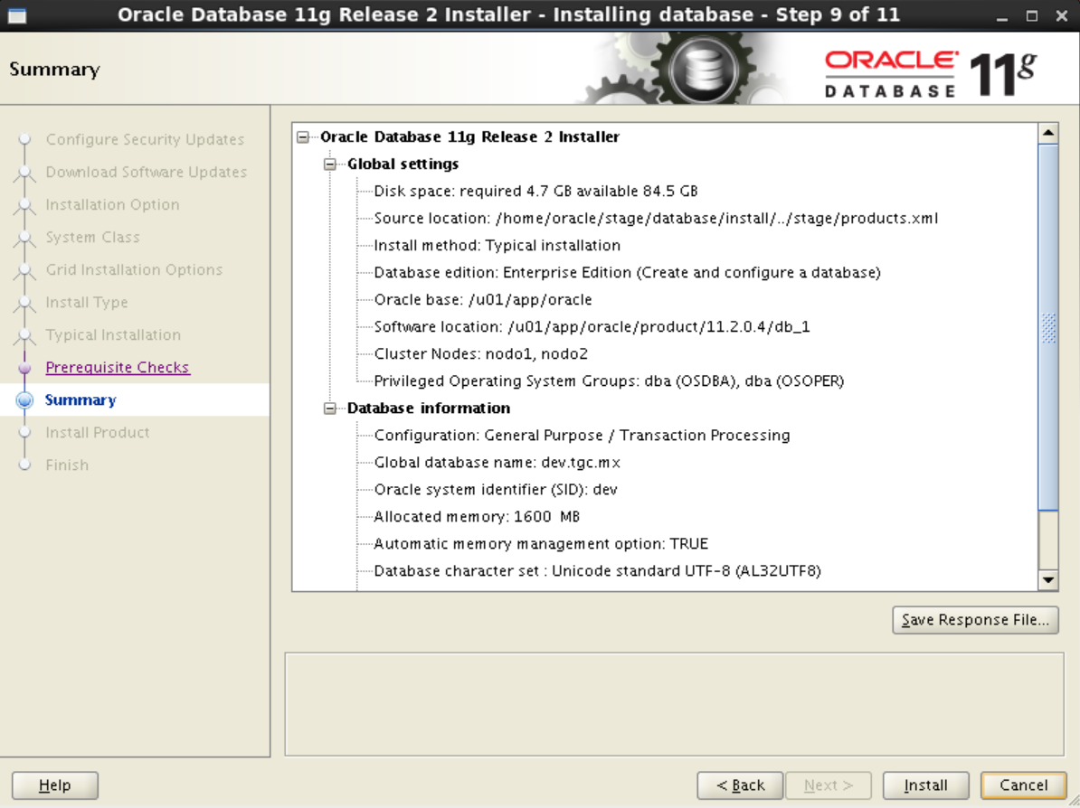

Comenzará el proceso de instalación.

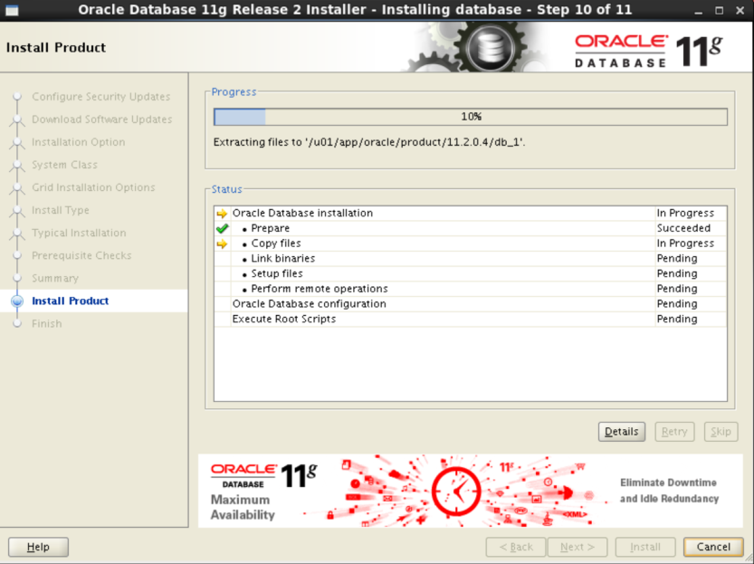

Se ejecutará el asistente de configuración de base de datos por su cuenta.

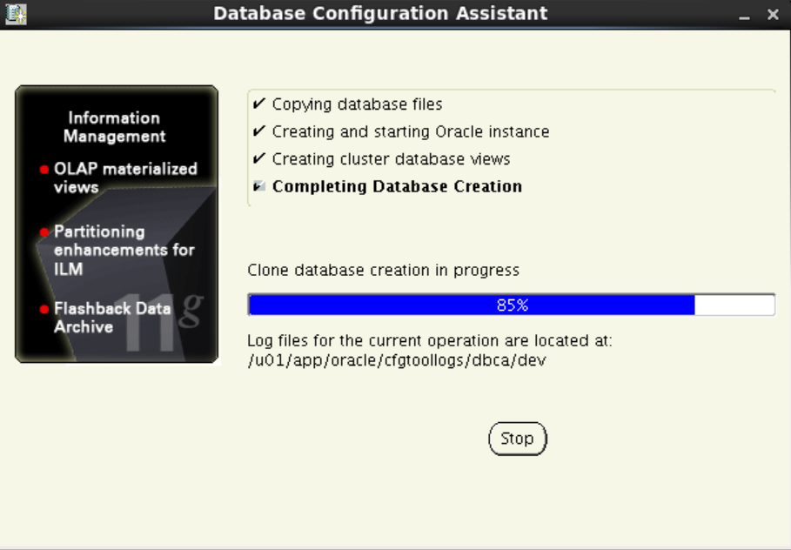

Al terminar pedirá ejecutar scripts con el usuario root. Ejecutarlos primero en el nodo local y al terminar de ejecutarse ejecutarlo en el resto de los nodos. Clic en OK luego de correr dichos scripts exitosamente.

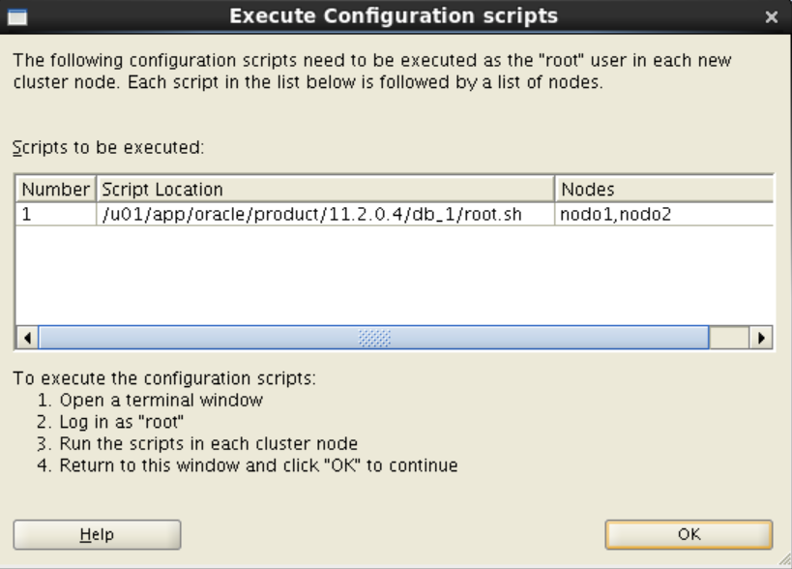

Aparecerá un mensaje de que se completó exitosamente la creación de la base de datos y proporcionará la URL para el Enterprise Manager.

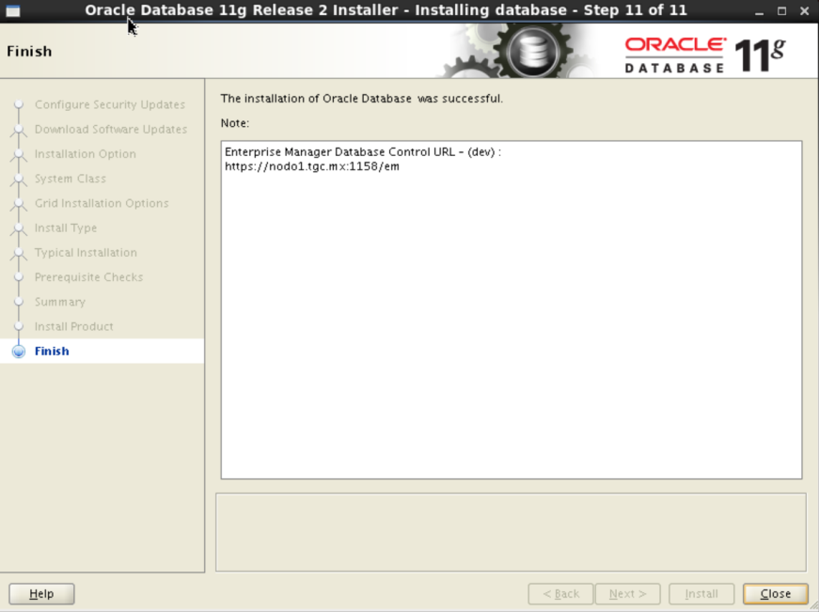

Al terminar aparecerá la siguiente ventana. Clic en OK.

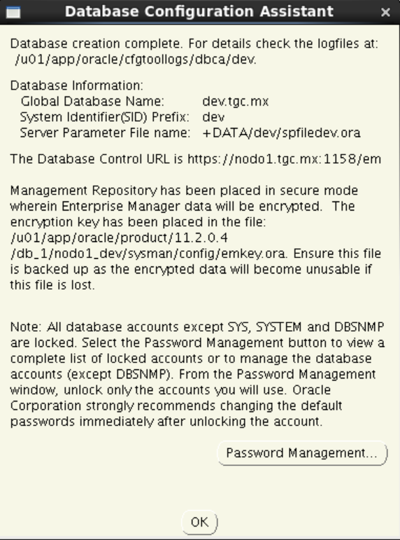

### Opcional

En caso de que al terminar la instalación de todo el software, se empiecen a quedar colgadas muchas sesiones de SYSMAN, agotando el número máximo de sesiones de la base de datos, se recomienda apagar el Enterprise Manager, para que las sesiones de SYSMAN dejen de aparecer.

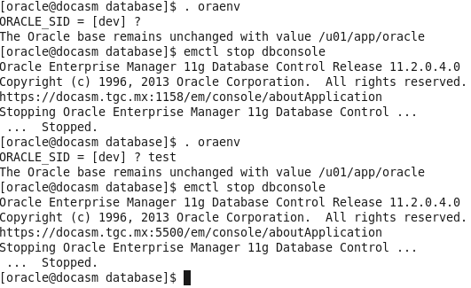

## Post Instalación

Al terminar la instalación, asegurarse de que se ha creado correctamente la estructura de directorios en ASM. La estructura debe ser +DATA/<nombre_de_la_base_de_datos>/ y +FRA/<nombre_de_la_base_de_datos>/. Crear la carpeta de BACKUP dentro del directorio de +FRA/<nombre_de_la_base_de_datos>.

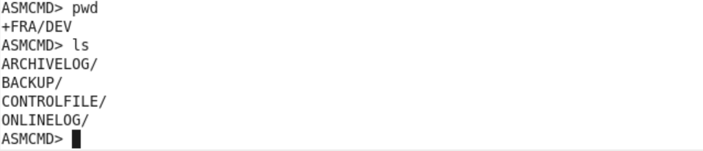

Hacer esto con cada uno de los directorios de base de datos dentro de +FRA.

# Restauración de la base de datos

1. Transferir el respaldo nivel 0 y los nivel 1 que se deseen recuperar desde el servidor original al servidor donde se desean restaurar, ya sea al file system del servidor o a un directorio de ASM.
2. Poner las variables de entorno para la base de datos que se desea restaurar con el usuario oracle y entrar a RMAN.

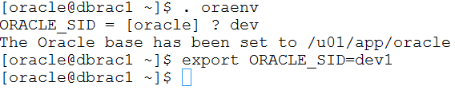

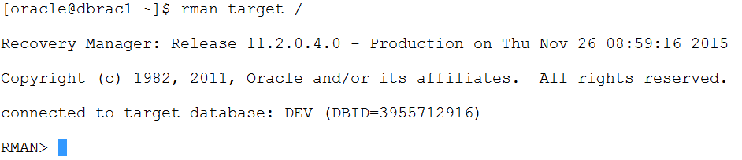

1. Apagar la base datos (si se encuentra arriba) e iniciarla en modo nomount.





1. Restaurar el spfile.



Donde ‘+DATA/DEV/spfiledev.ora’ es la ruta donde va el archivo en ASM y <backup> es la ruta donde se encuentra el spfile respaldado incluyendo el nombre del archivo.

1. Restaurar el controlfile y montar la base de datos.



Donde <backup> es la ruta donde se encuentra el controlfile incluyendo el nombre del archivo.



1. Agregar el respaldo al catálogo.



Donde <backup> es la ruta donde están contenidos todos los archivos que se van a restaurar.

1. Restaurar la base de datos.



1. Recuperar la base de datos.



Después de un tiempo es posible que la operación falle y salga como error que no encuentra el respaldo con número de secuencia X; esto es porque uno de los archivelogs apuntan a una secuencia que se encuentra más en el futuro de lo que se está recuperando. Para solucionarlo se utiliza el siguiente comando:



Donde <sequence> es el número de secuencia que indica el error y <thread> el thread que indica el error.

1. Abrir la base de datos.



Opcional: En caso de que la nueva base de datos sea single instance es necesario realizar los siguientes pasos sino la base de datos no podrá iniciarse después de que vuelva a apagarse. Los siguientes pasos deben realizarse con la **base de datos apagada**.

1. Entrar a SQL Plus y crear el pfile utilizando el spfile.



1. Buscar el nuevo pfile y entrar con un editor.





1. Editar las opciones de clusterización para convertir la base de datos en single instance (En este ocasión sólo se cambió el parámetro cluster database a FALSE, en caso de existir otros parámetros de cluster en la base de datos hay que cambiarlos también). Guardar los cambios.
2. Levantar la base de datos con normalidad.